宁波荣城机电科技有限公司客户修改内容及复审链接
客户原始要求 | 修改内容拆解 | 修改后的链接
1.这绿色背景去掉换白色的  客户标注截图：  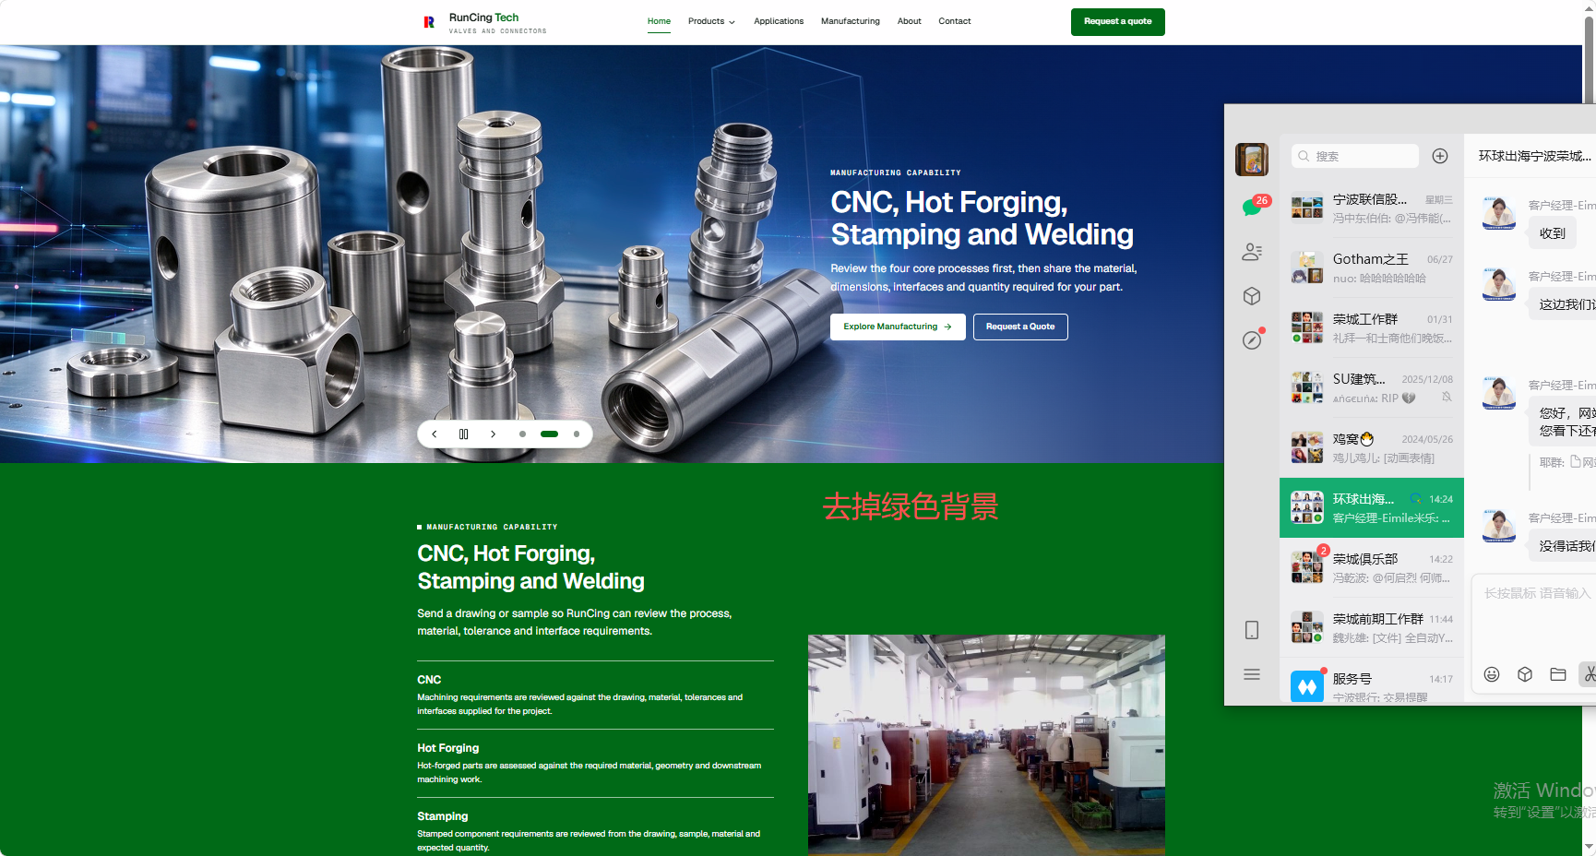 | 首页制造能力板块：  将客户截图标注的绿色背景改为白色；同步使用深色标题与正文、中性分隔线和正常主按钮，保持原有内容结构与工厂图片。 | 首页制造能力板块：  打开正式域名并定位到修改位置
2.others里加入冲压焊接产品  客户提供的冲压焊接产品素材（封面及 1–21）：  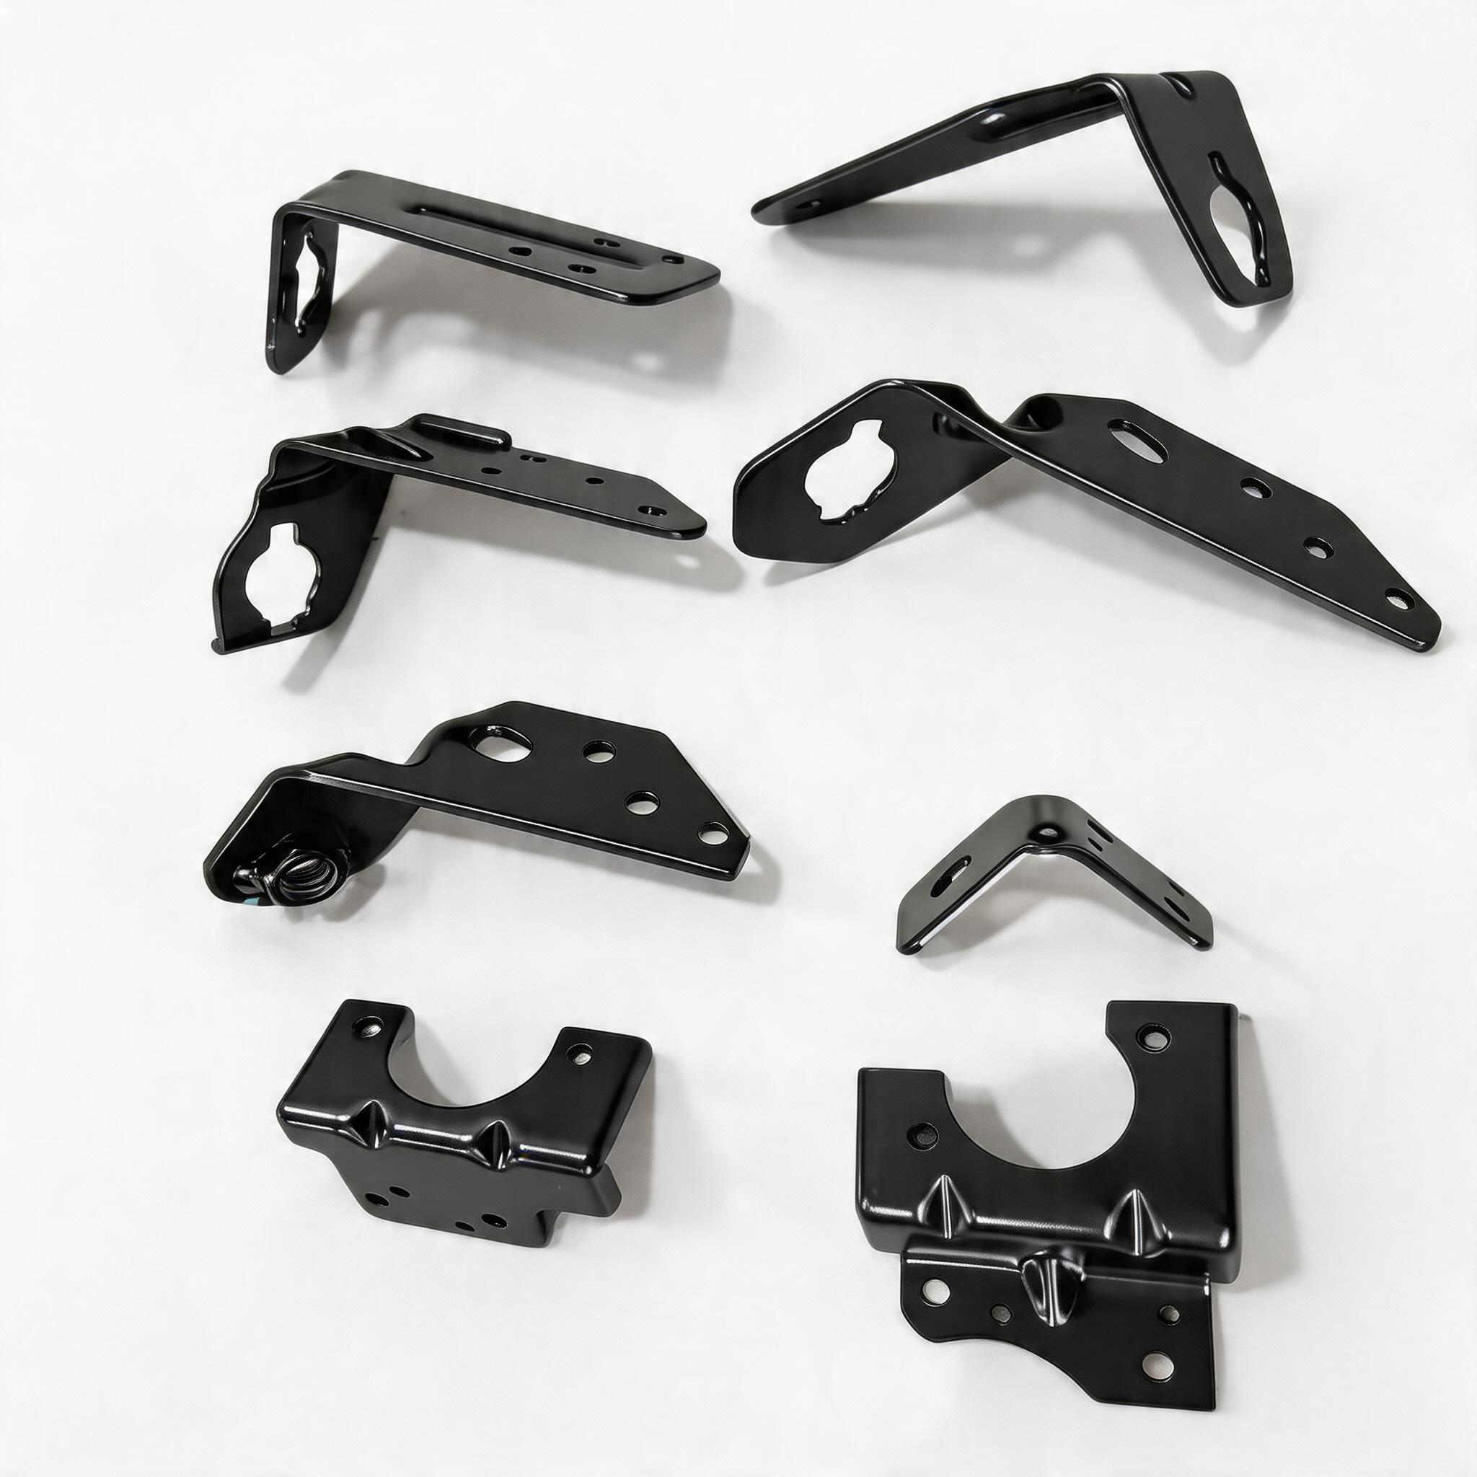  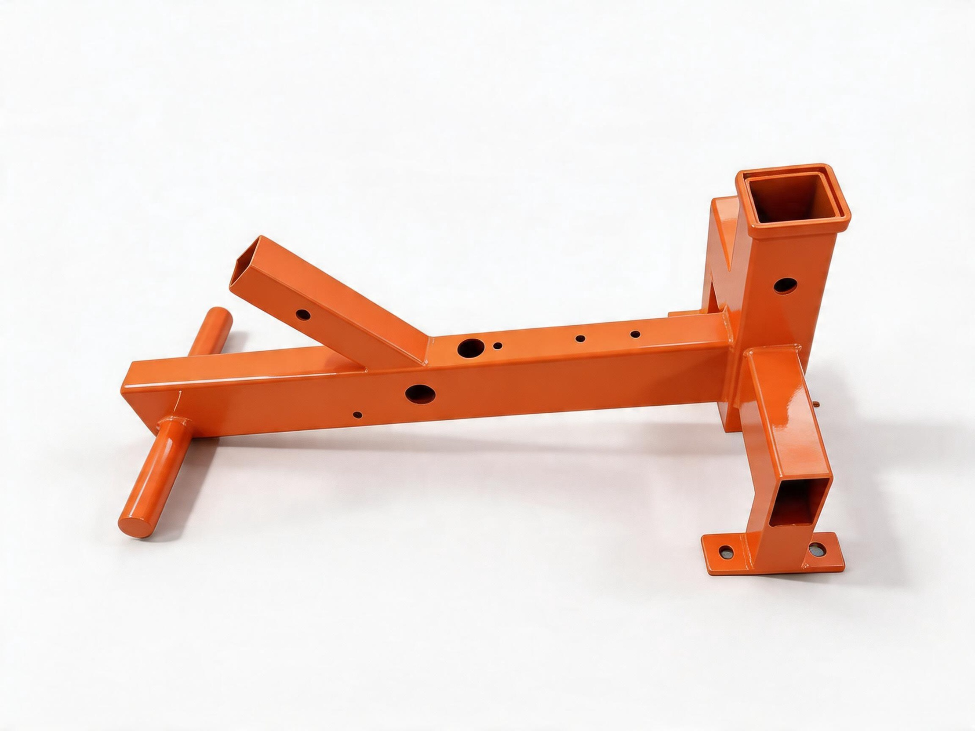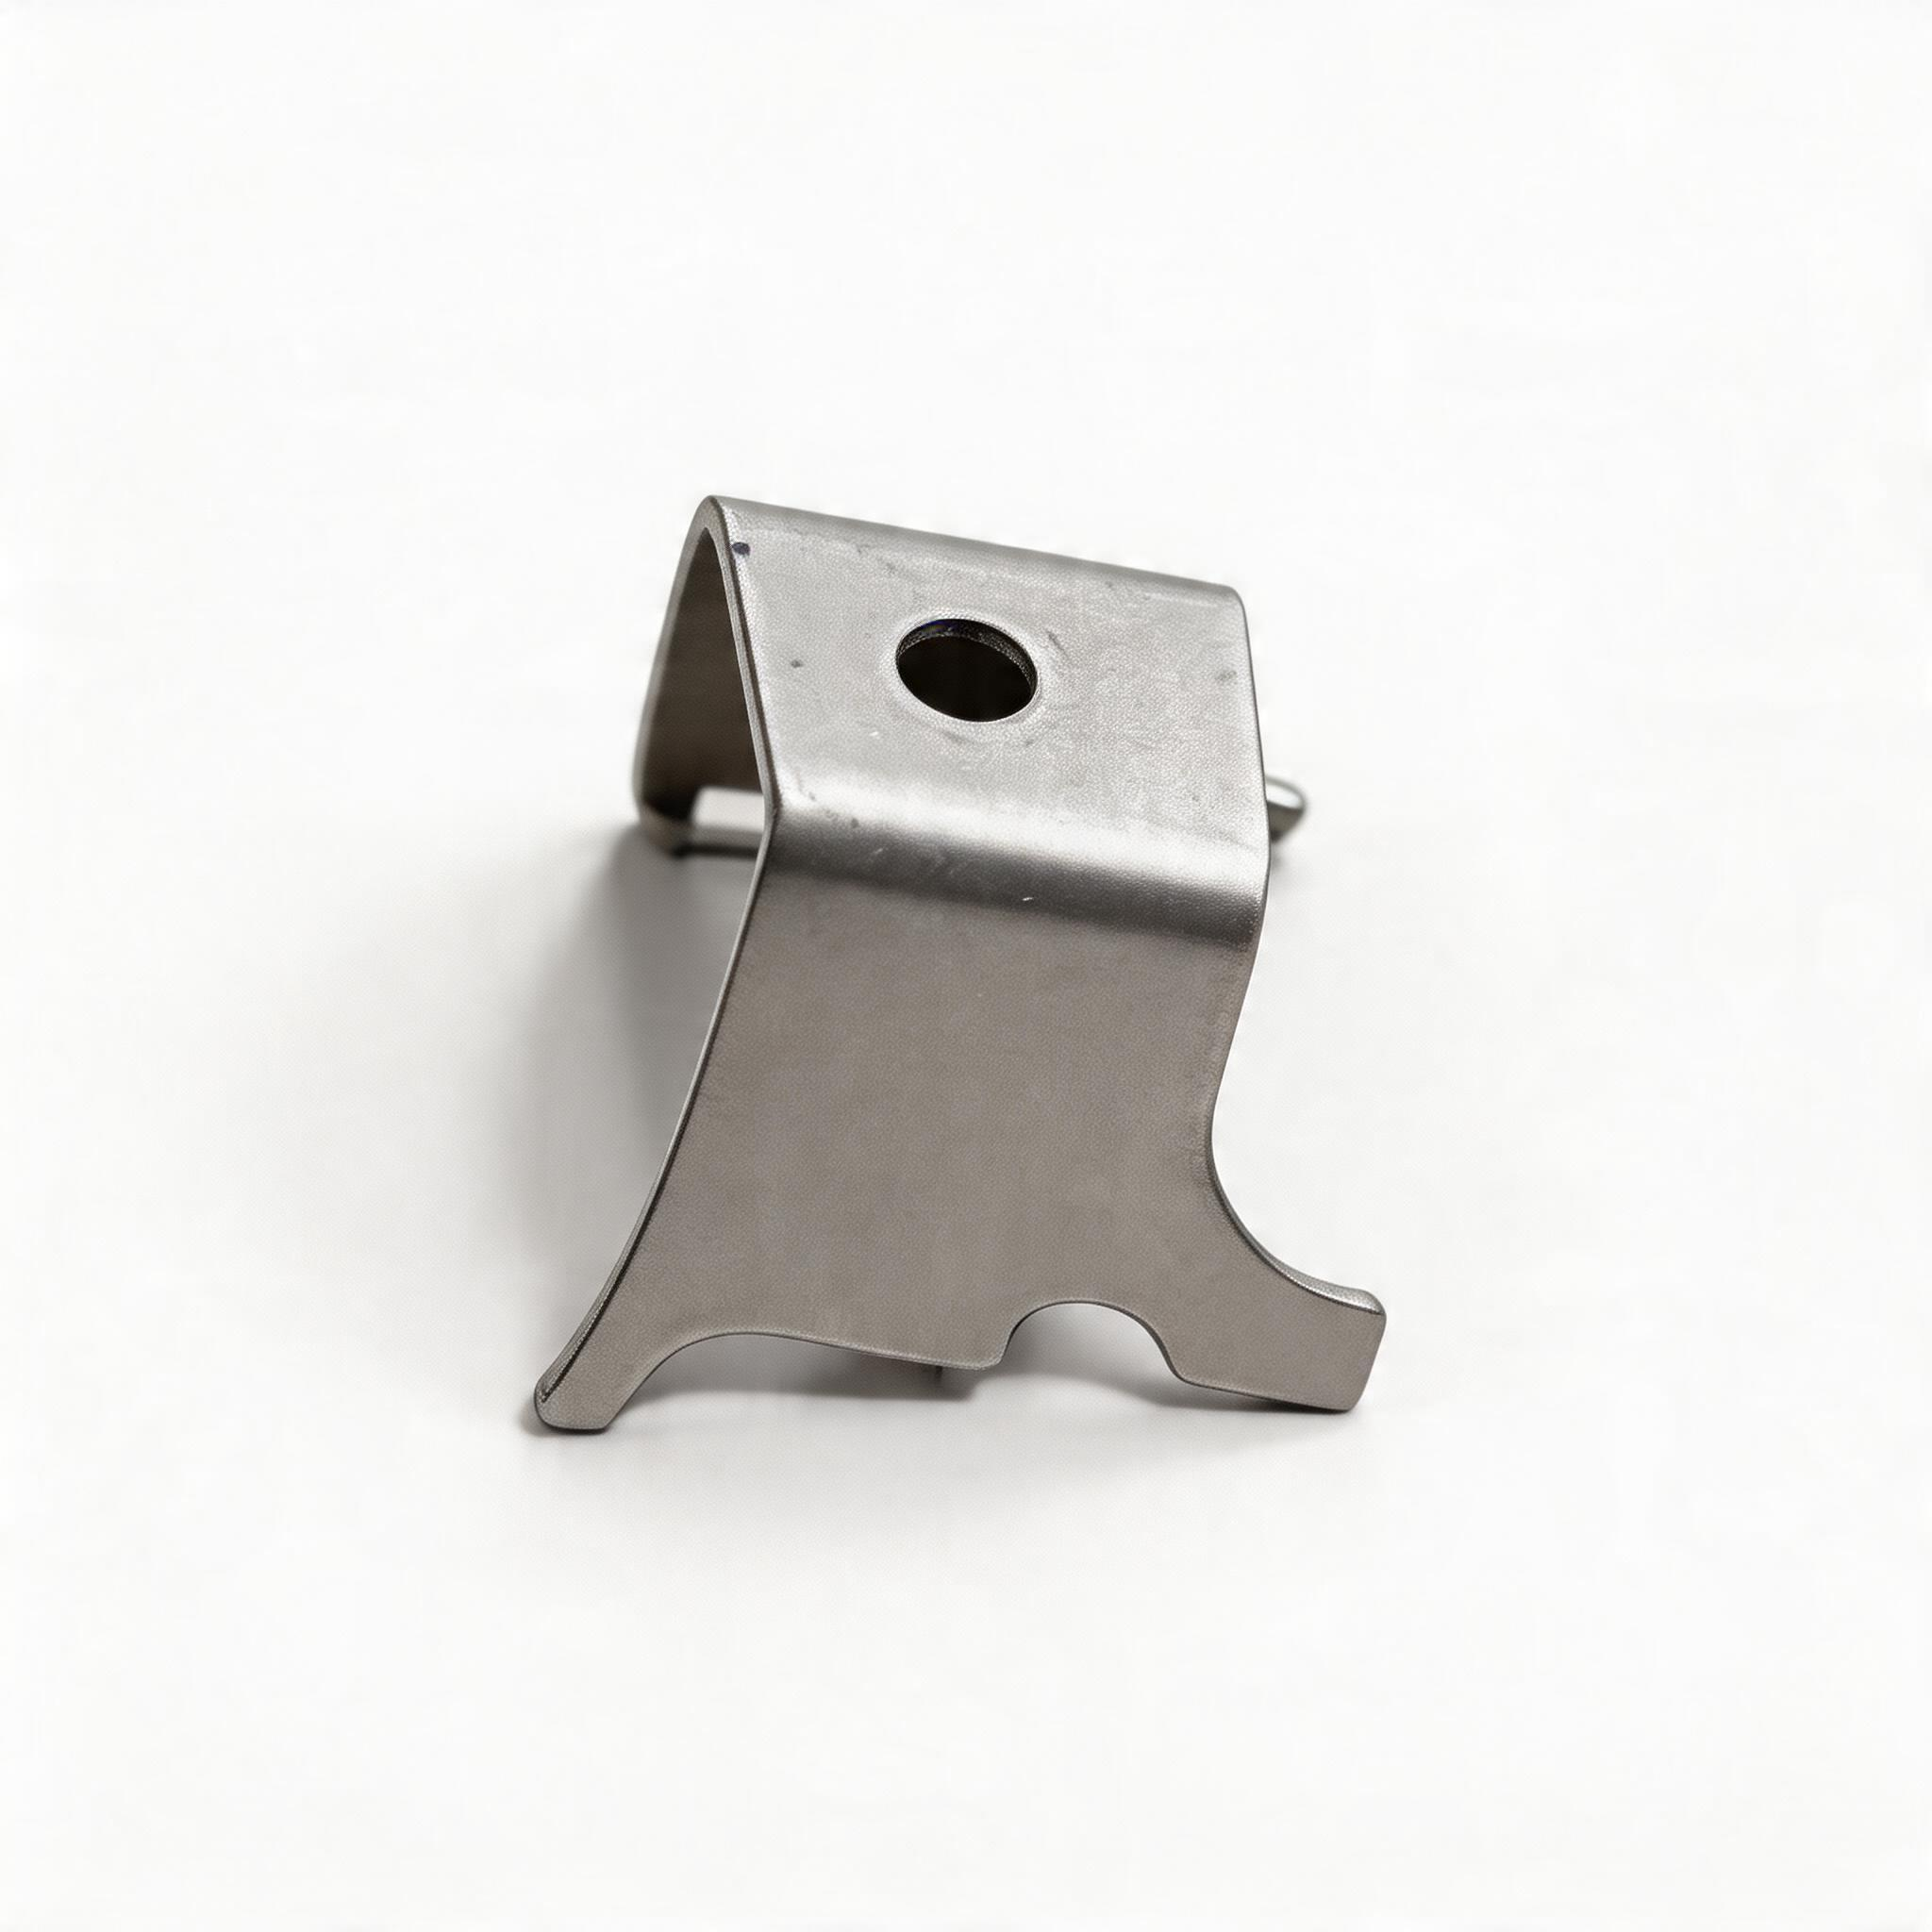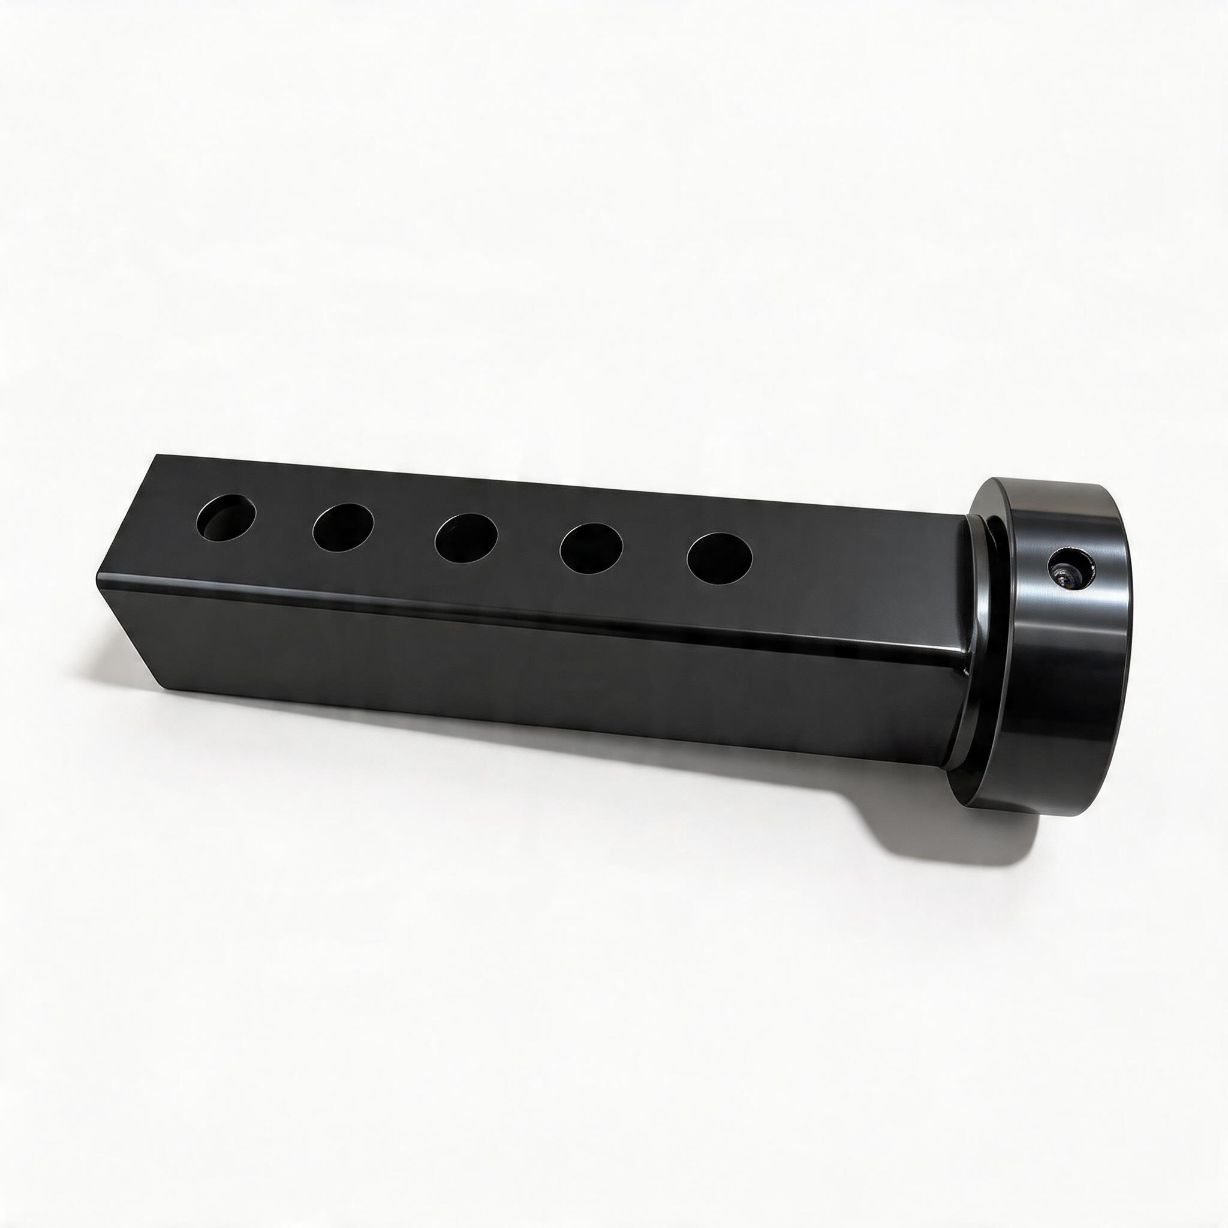  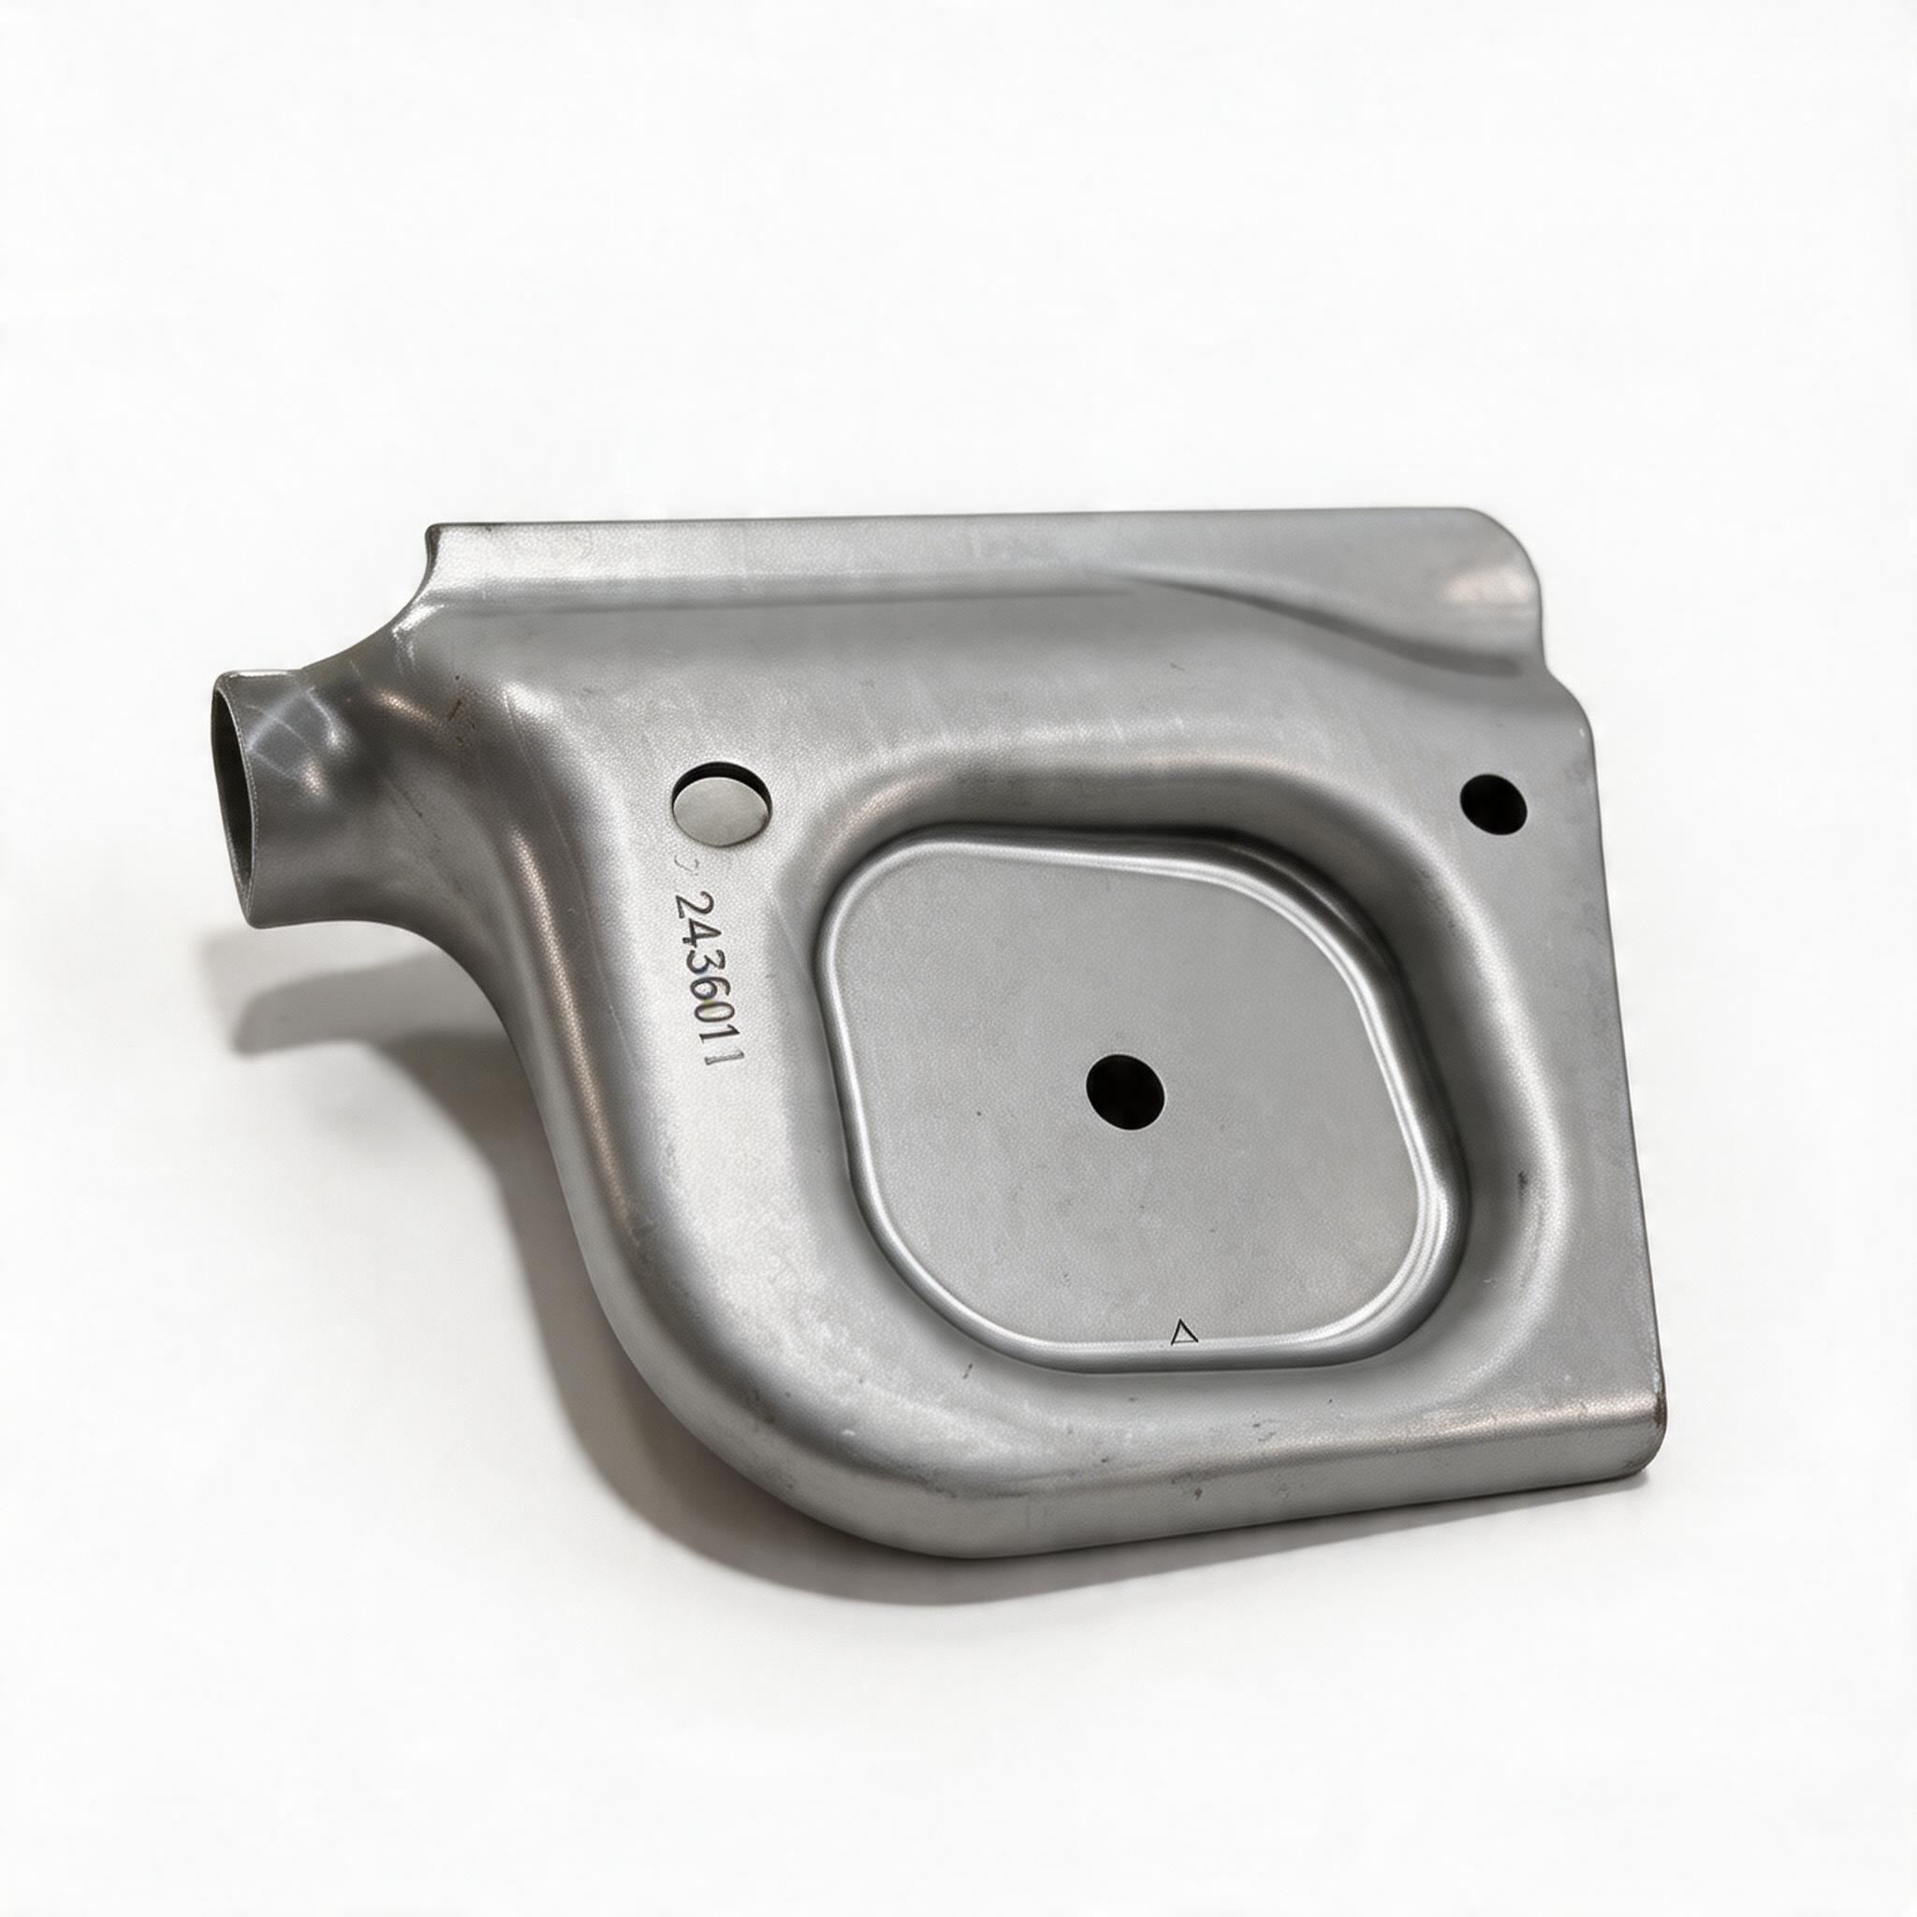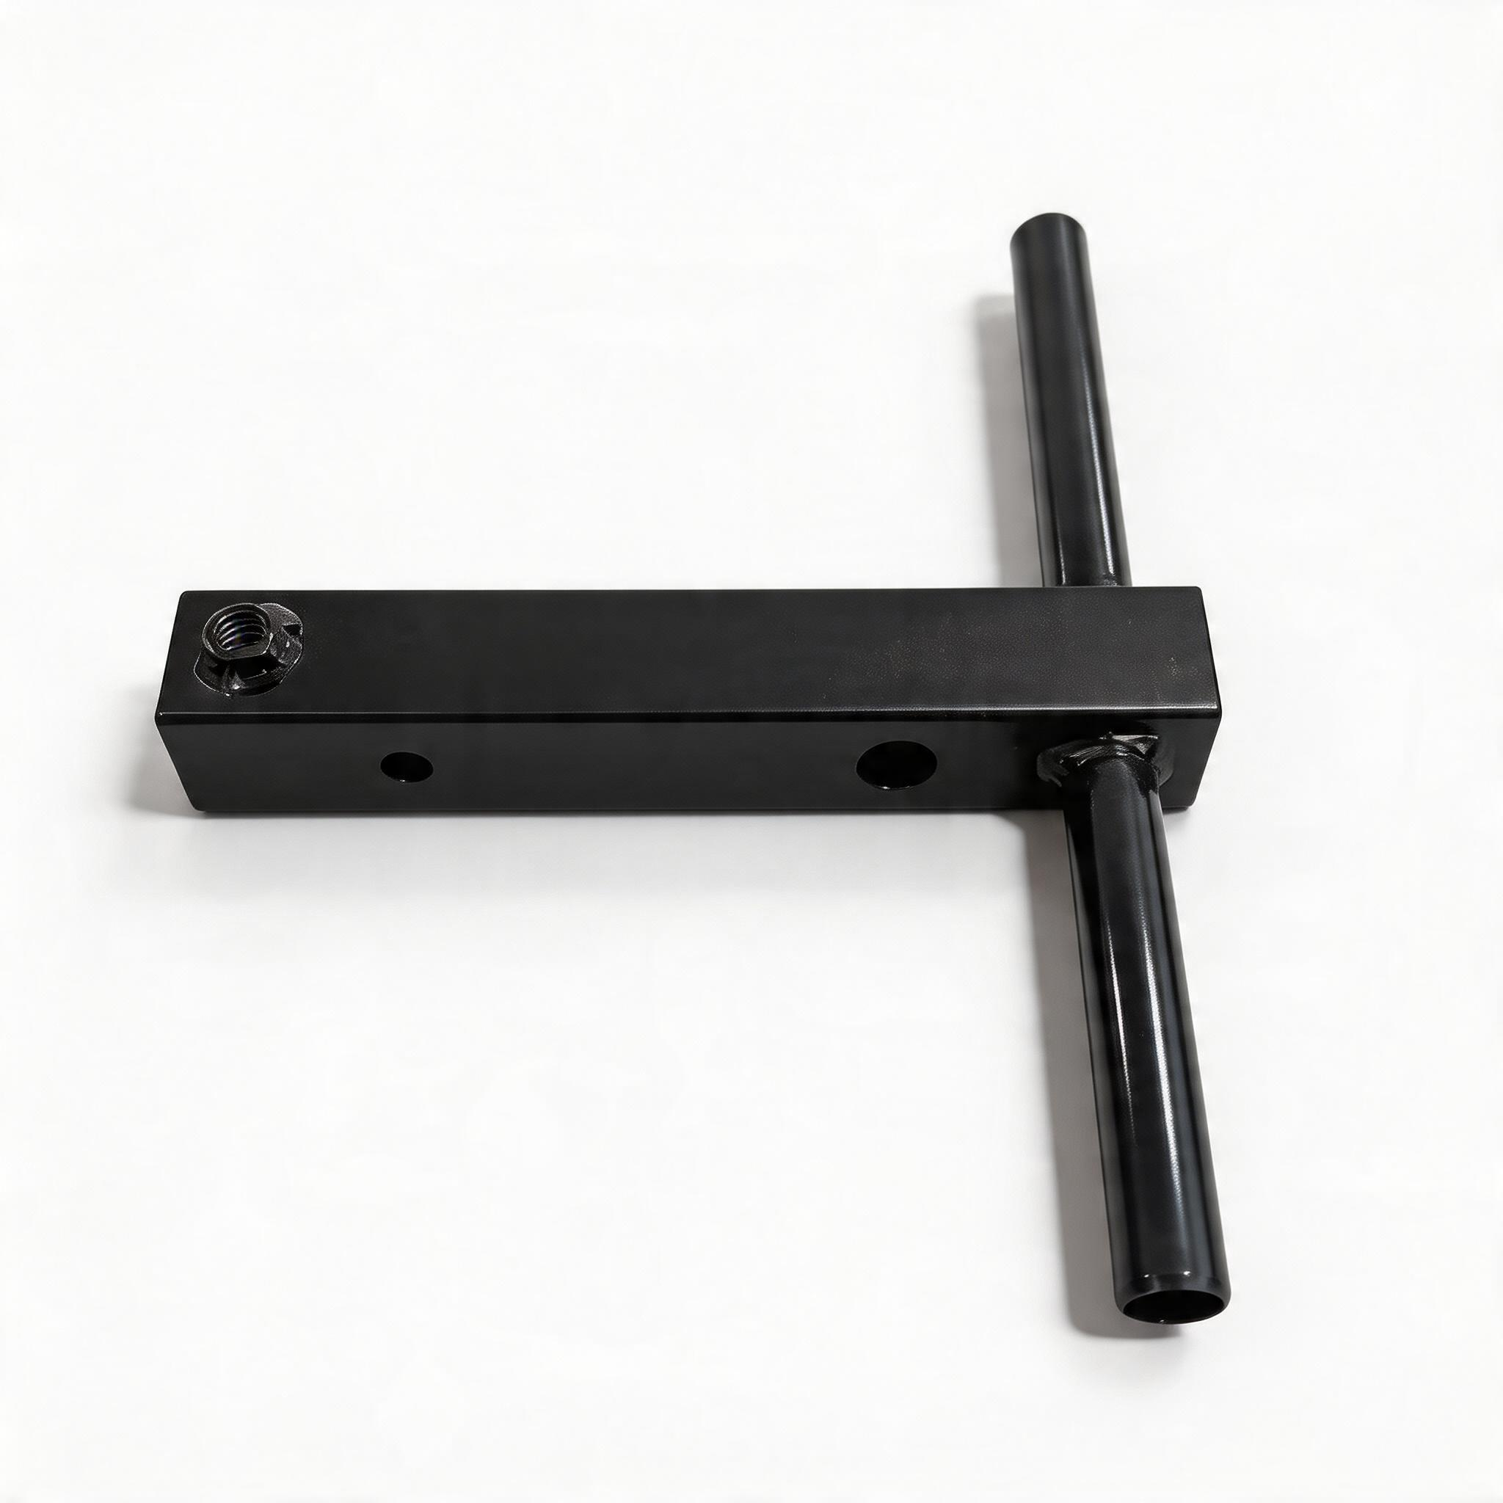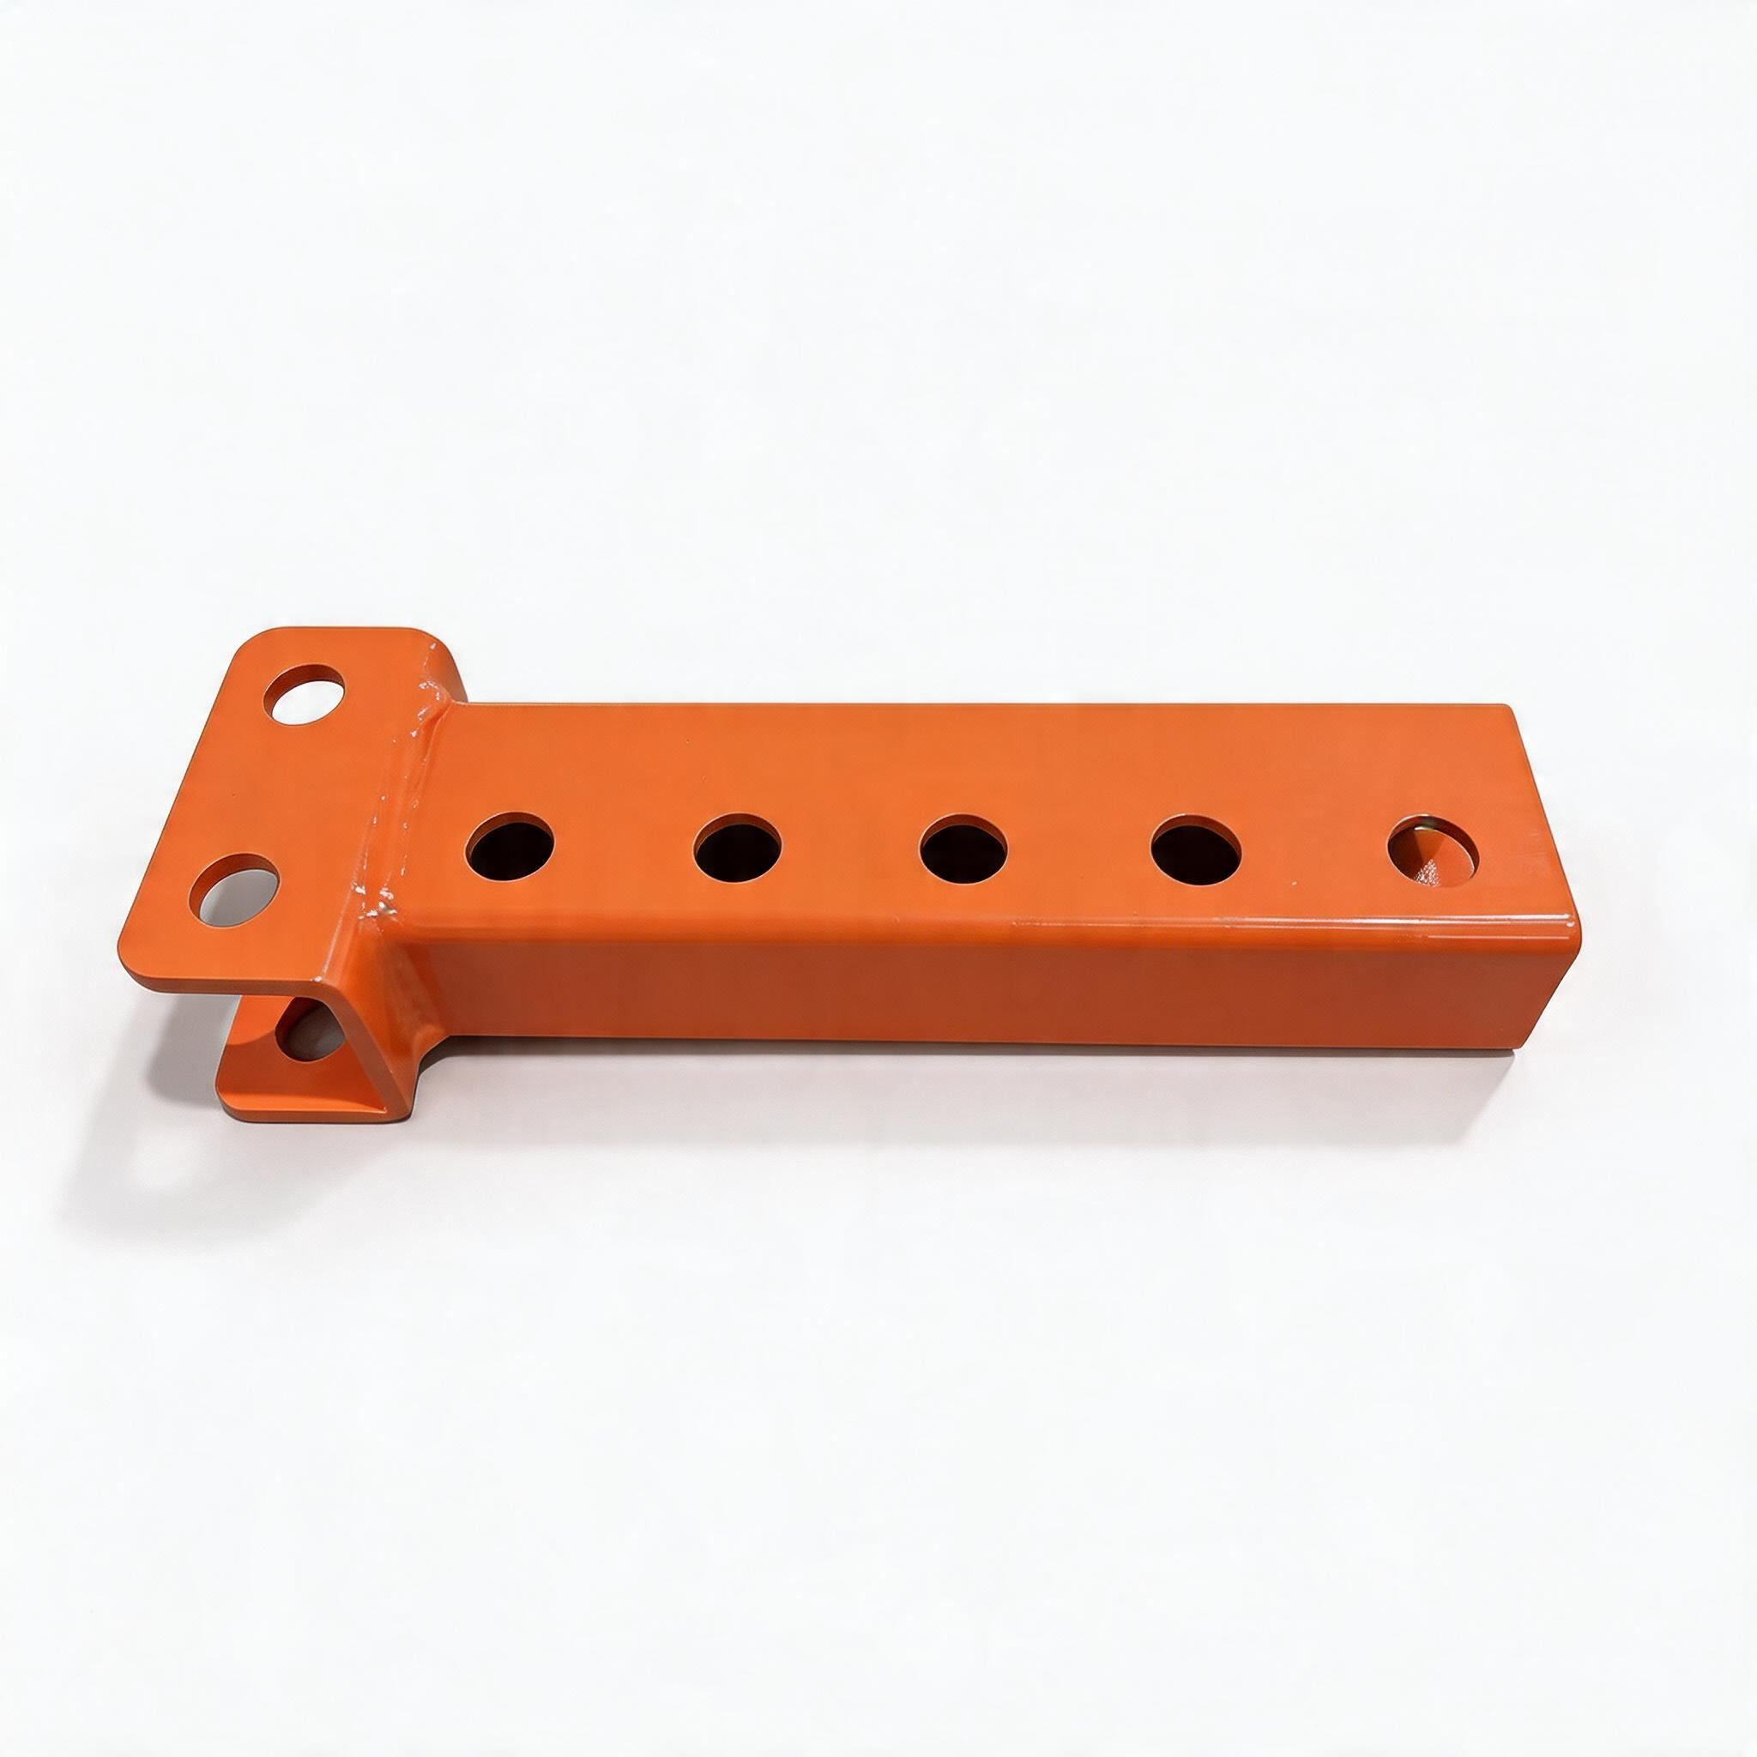  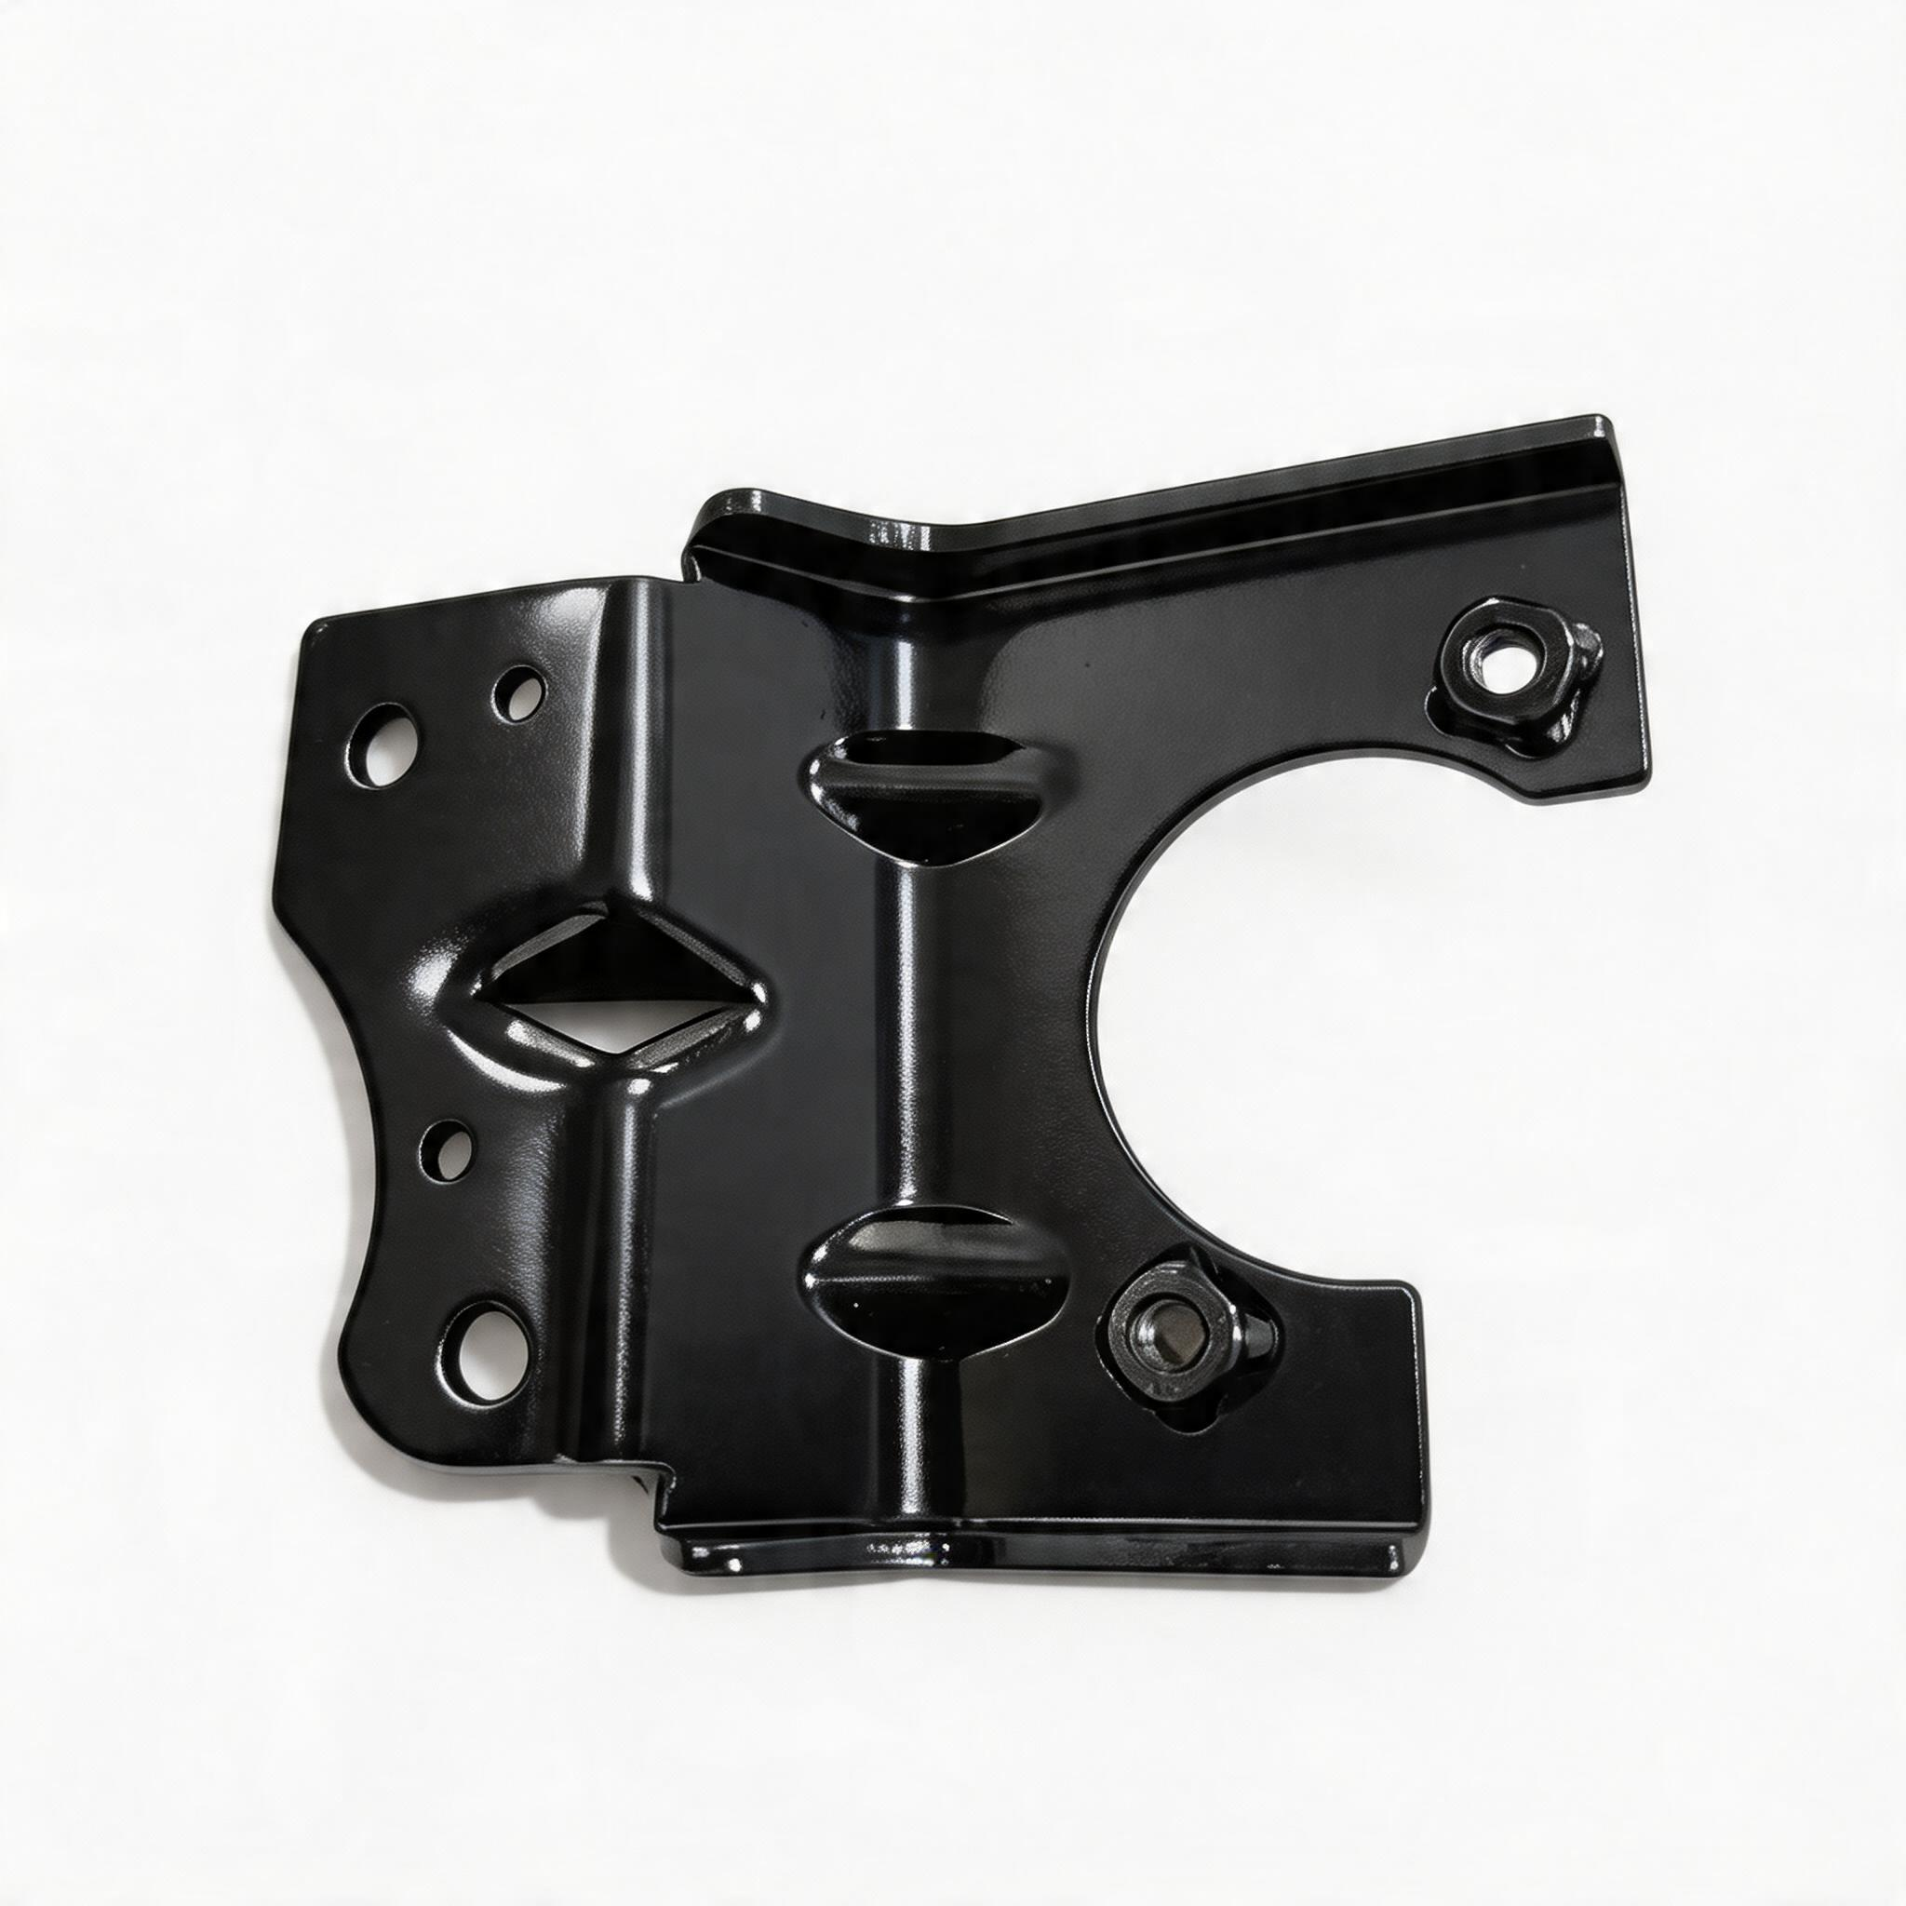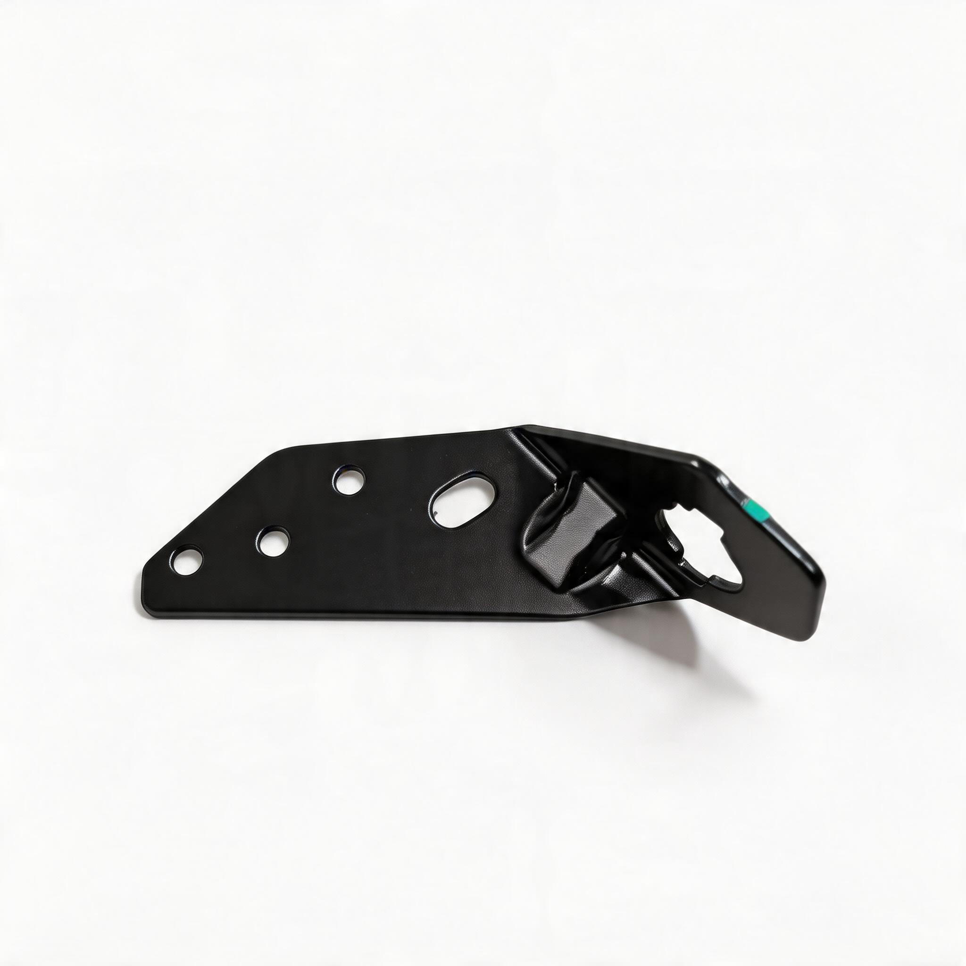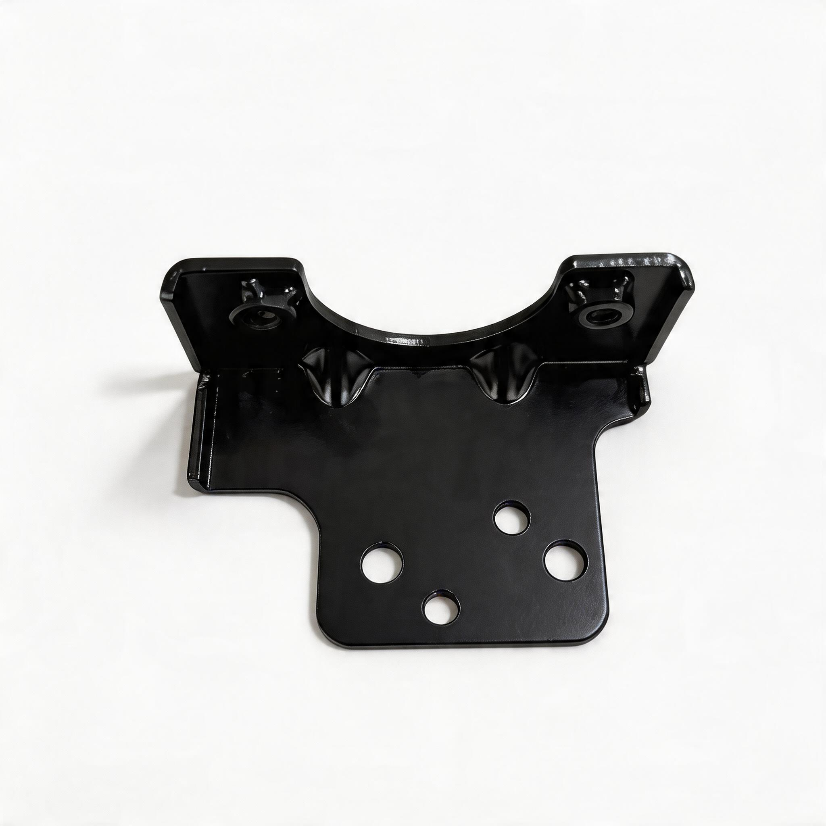  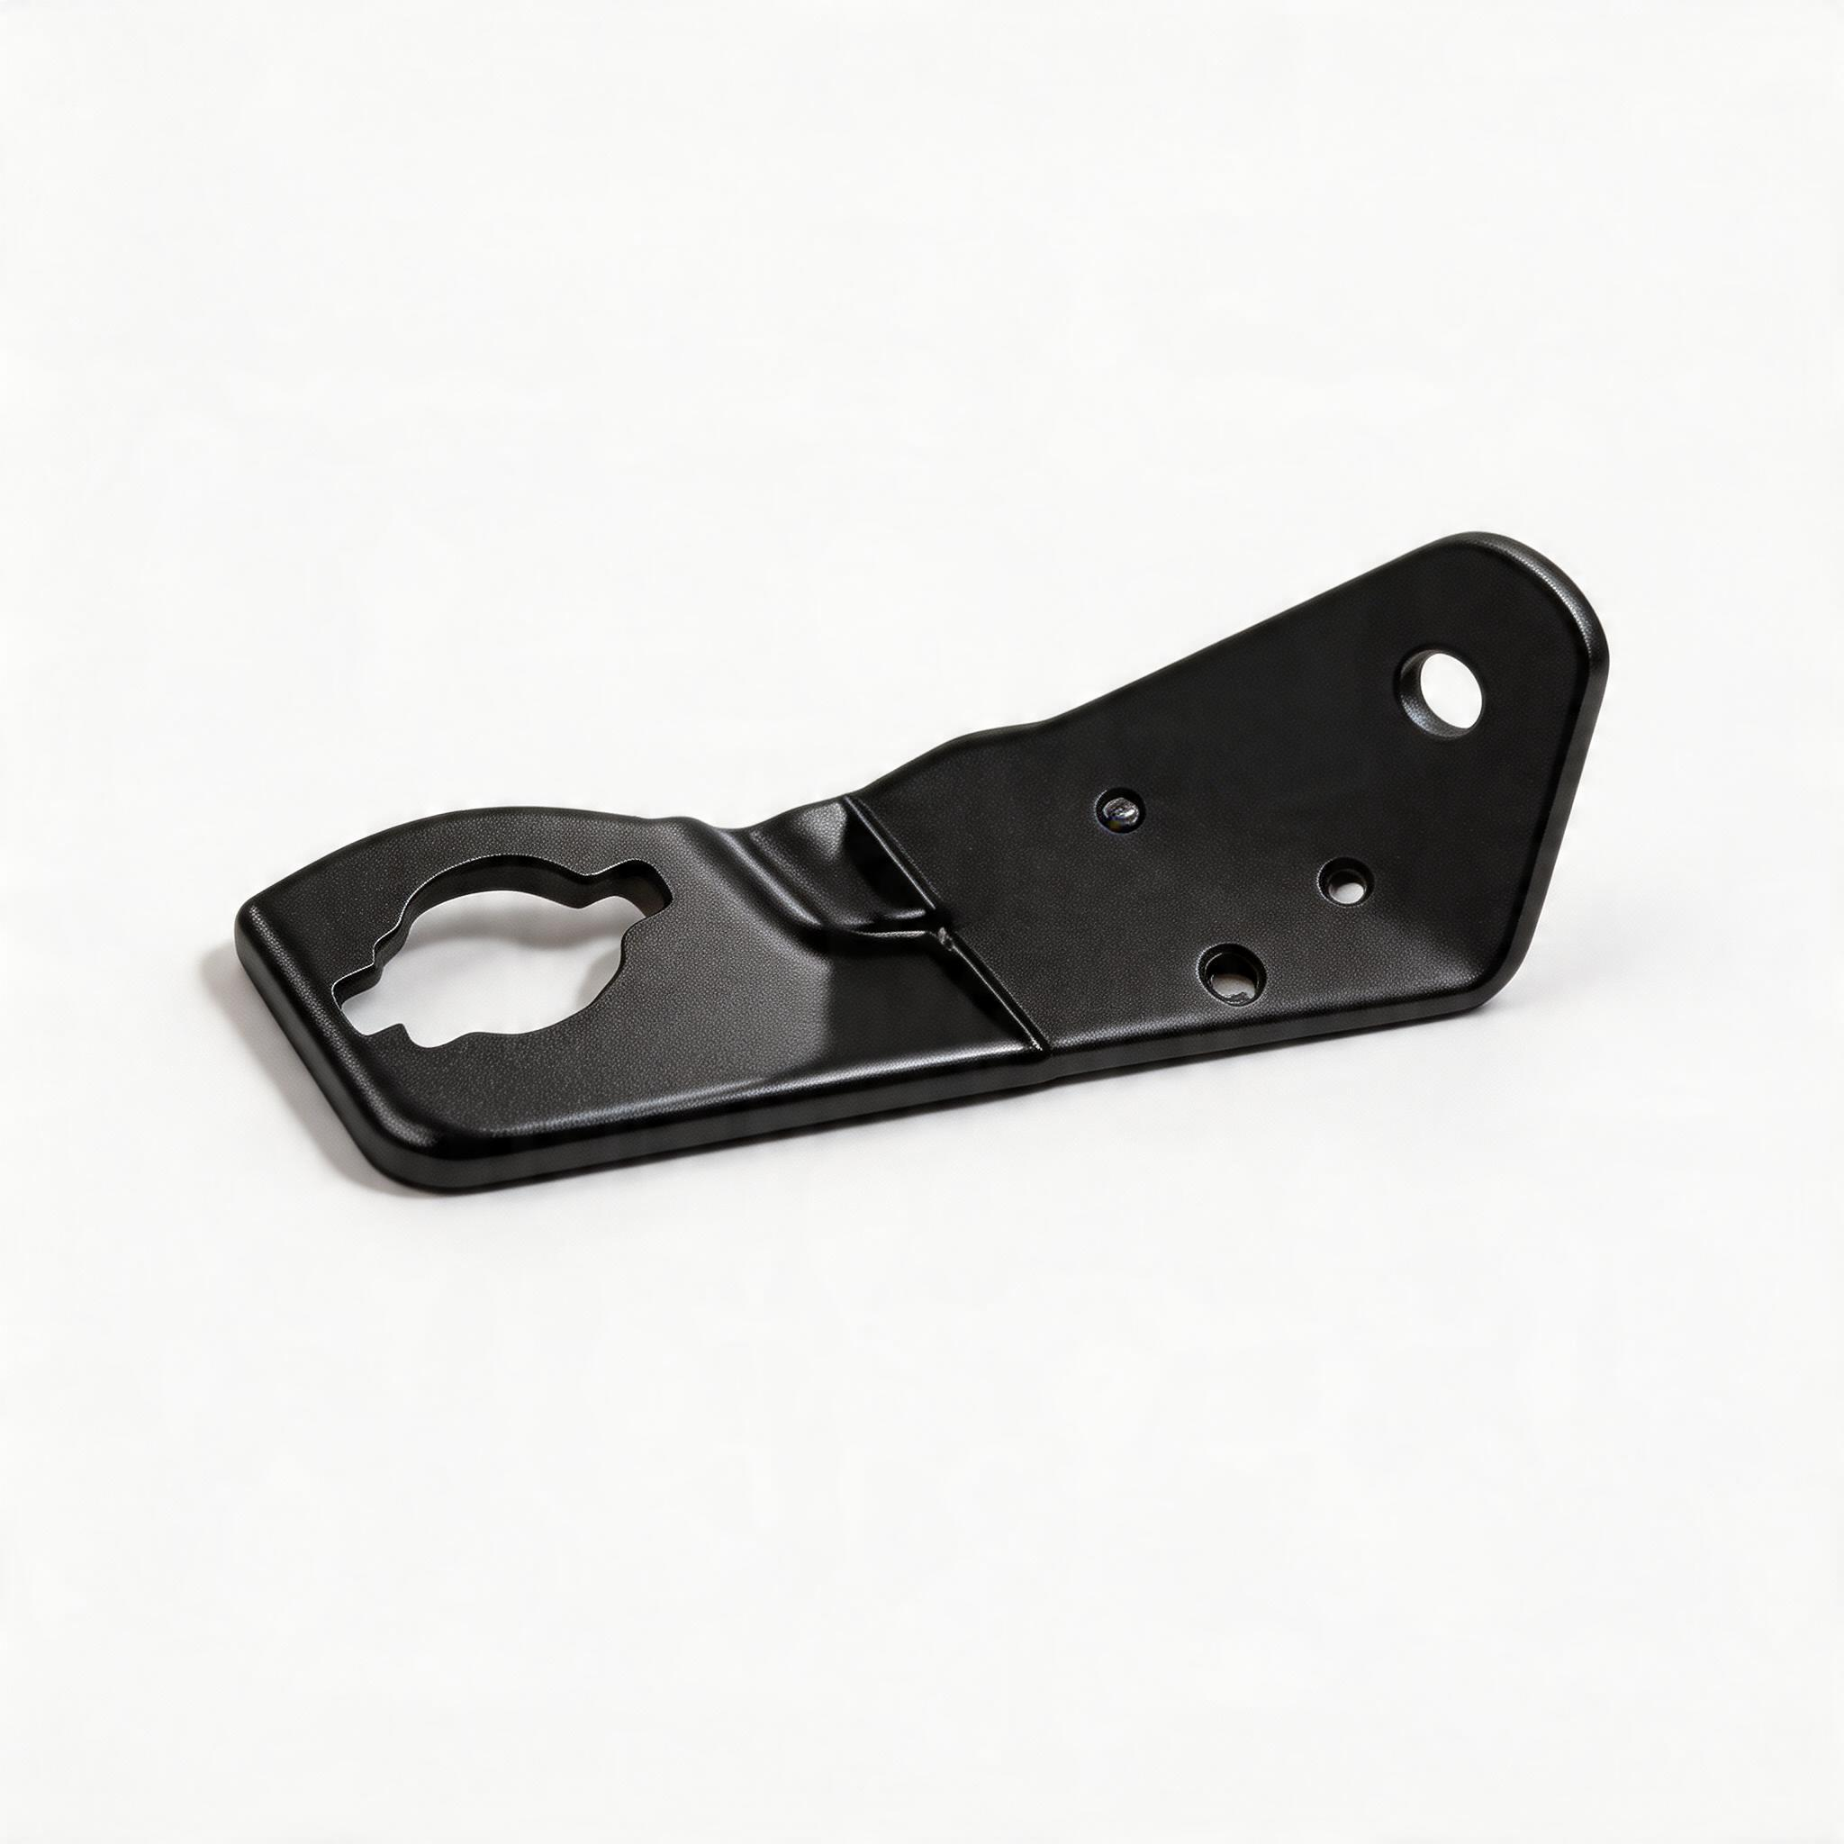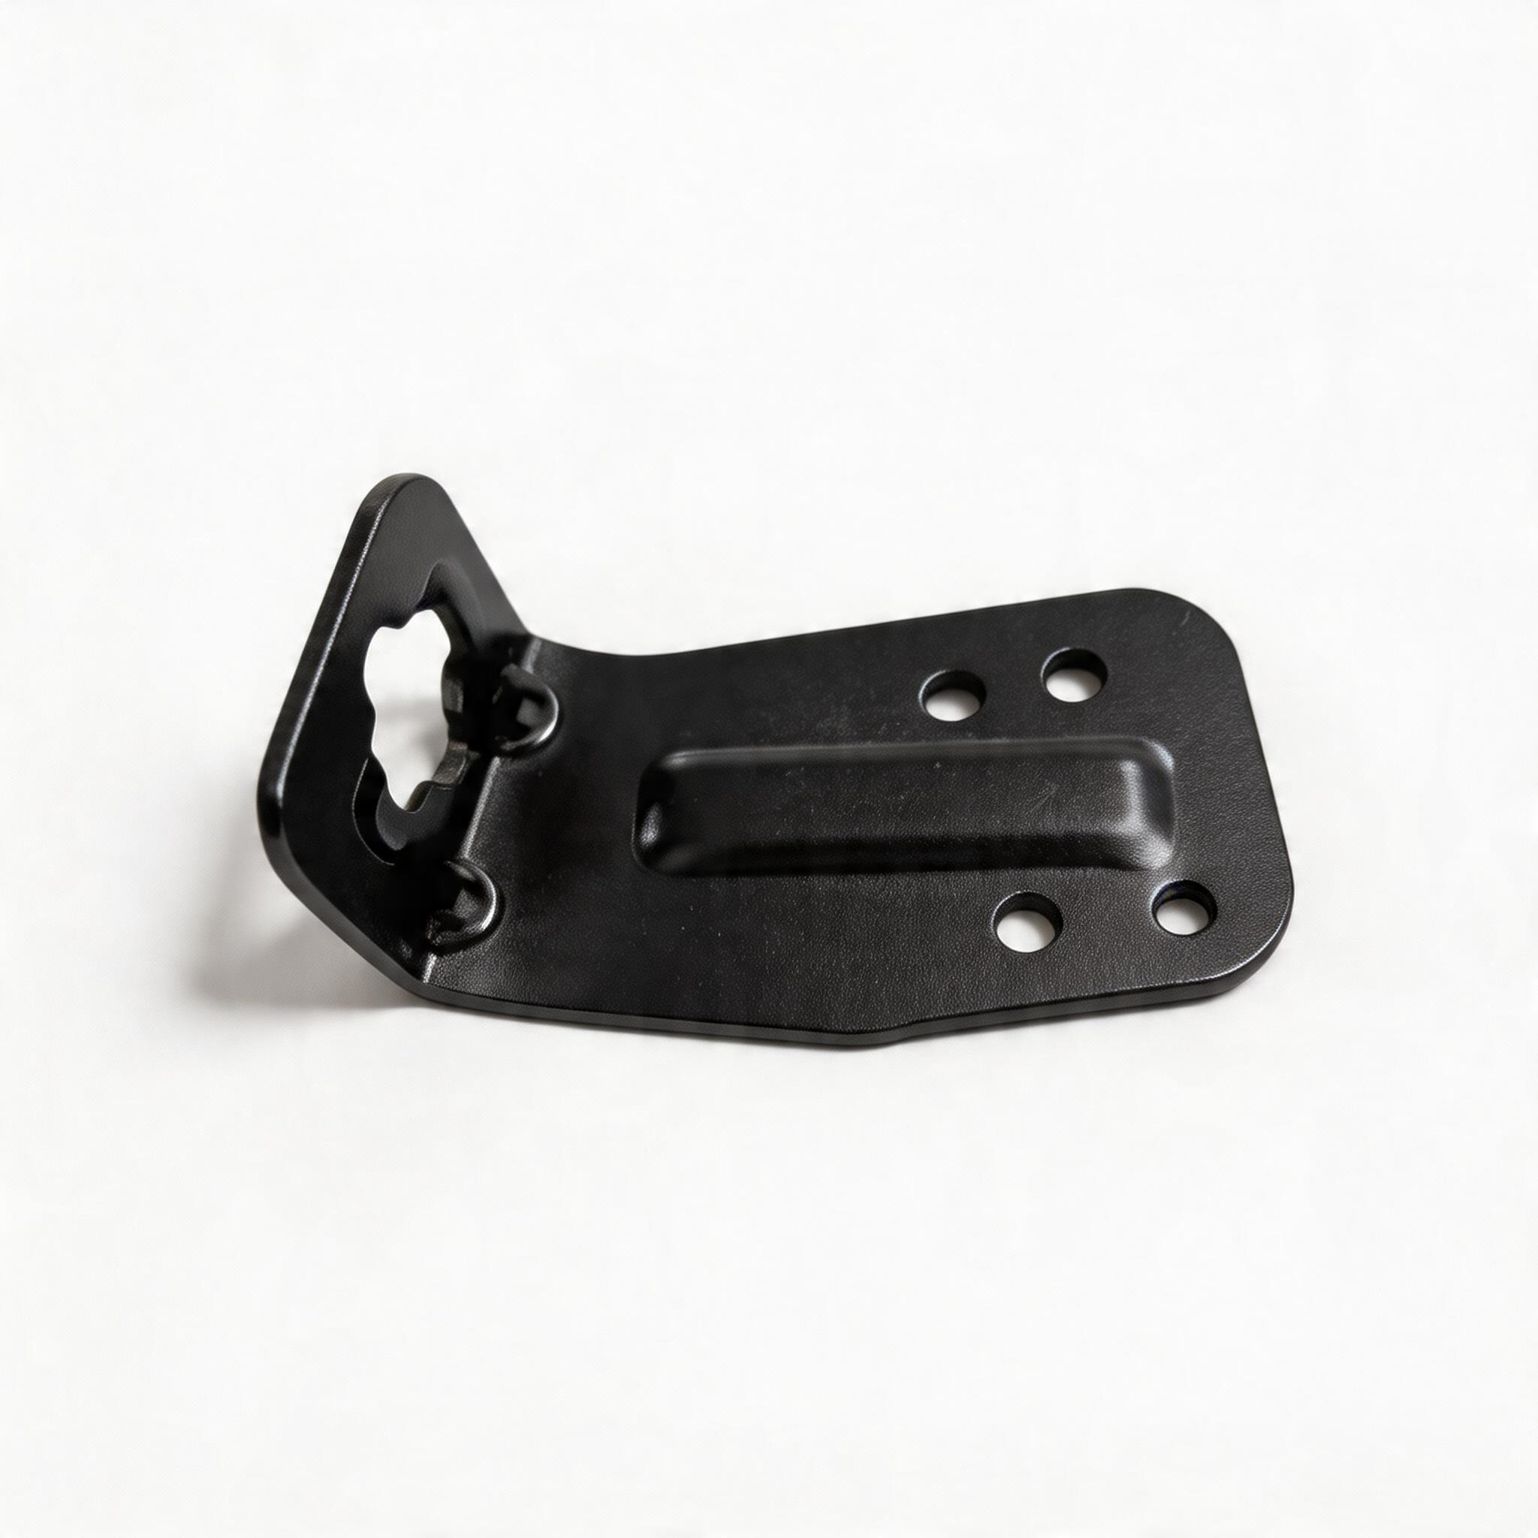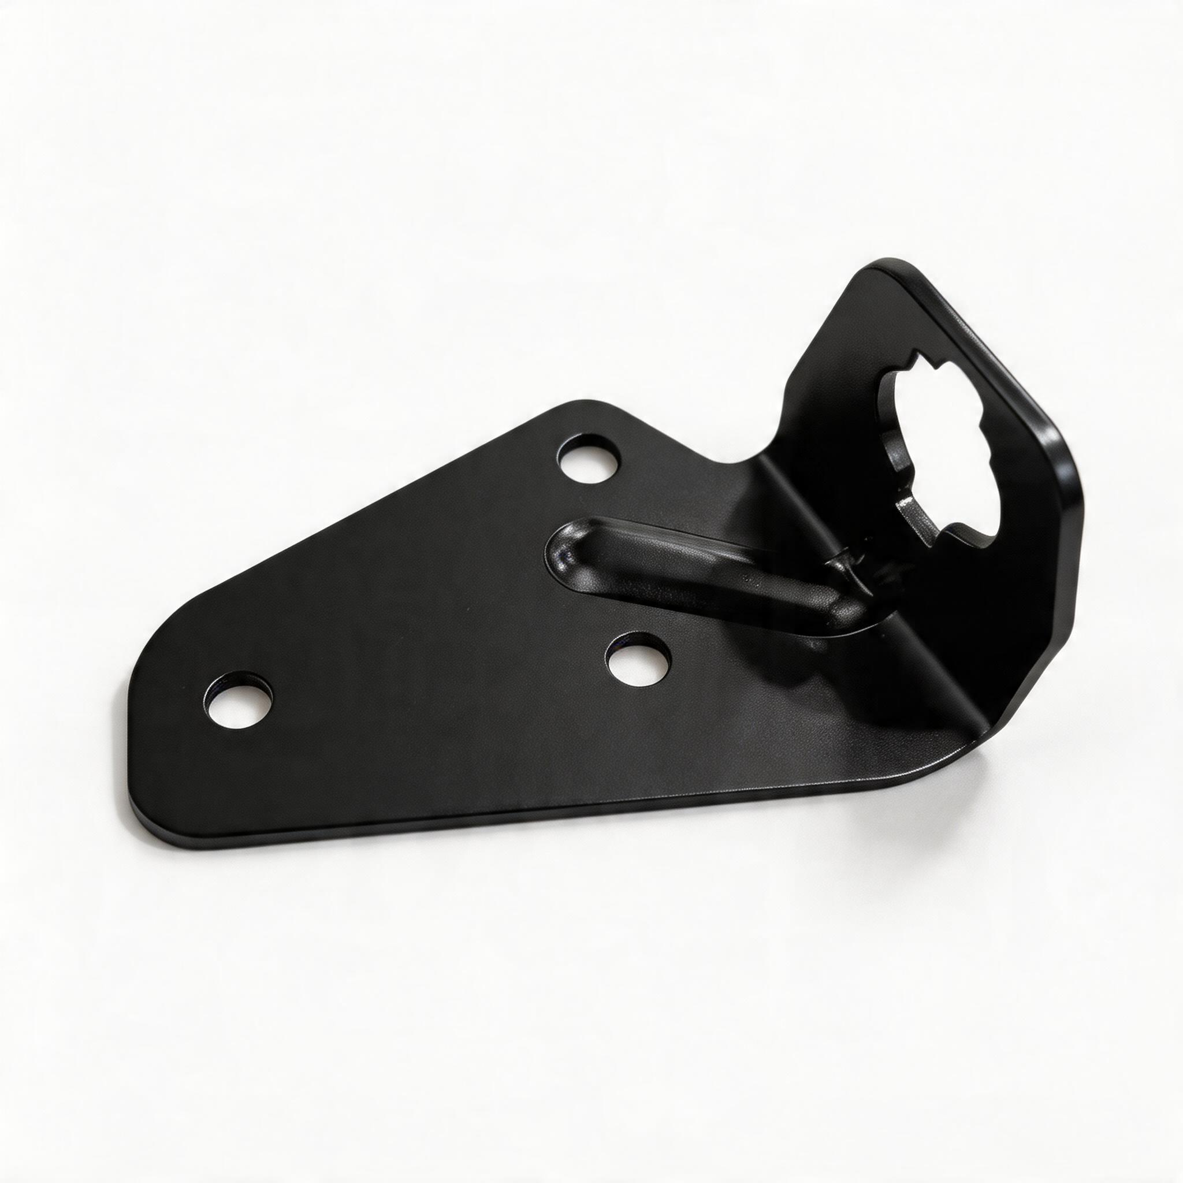  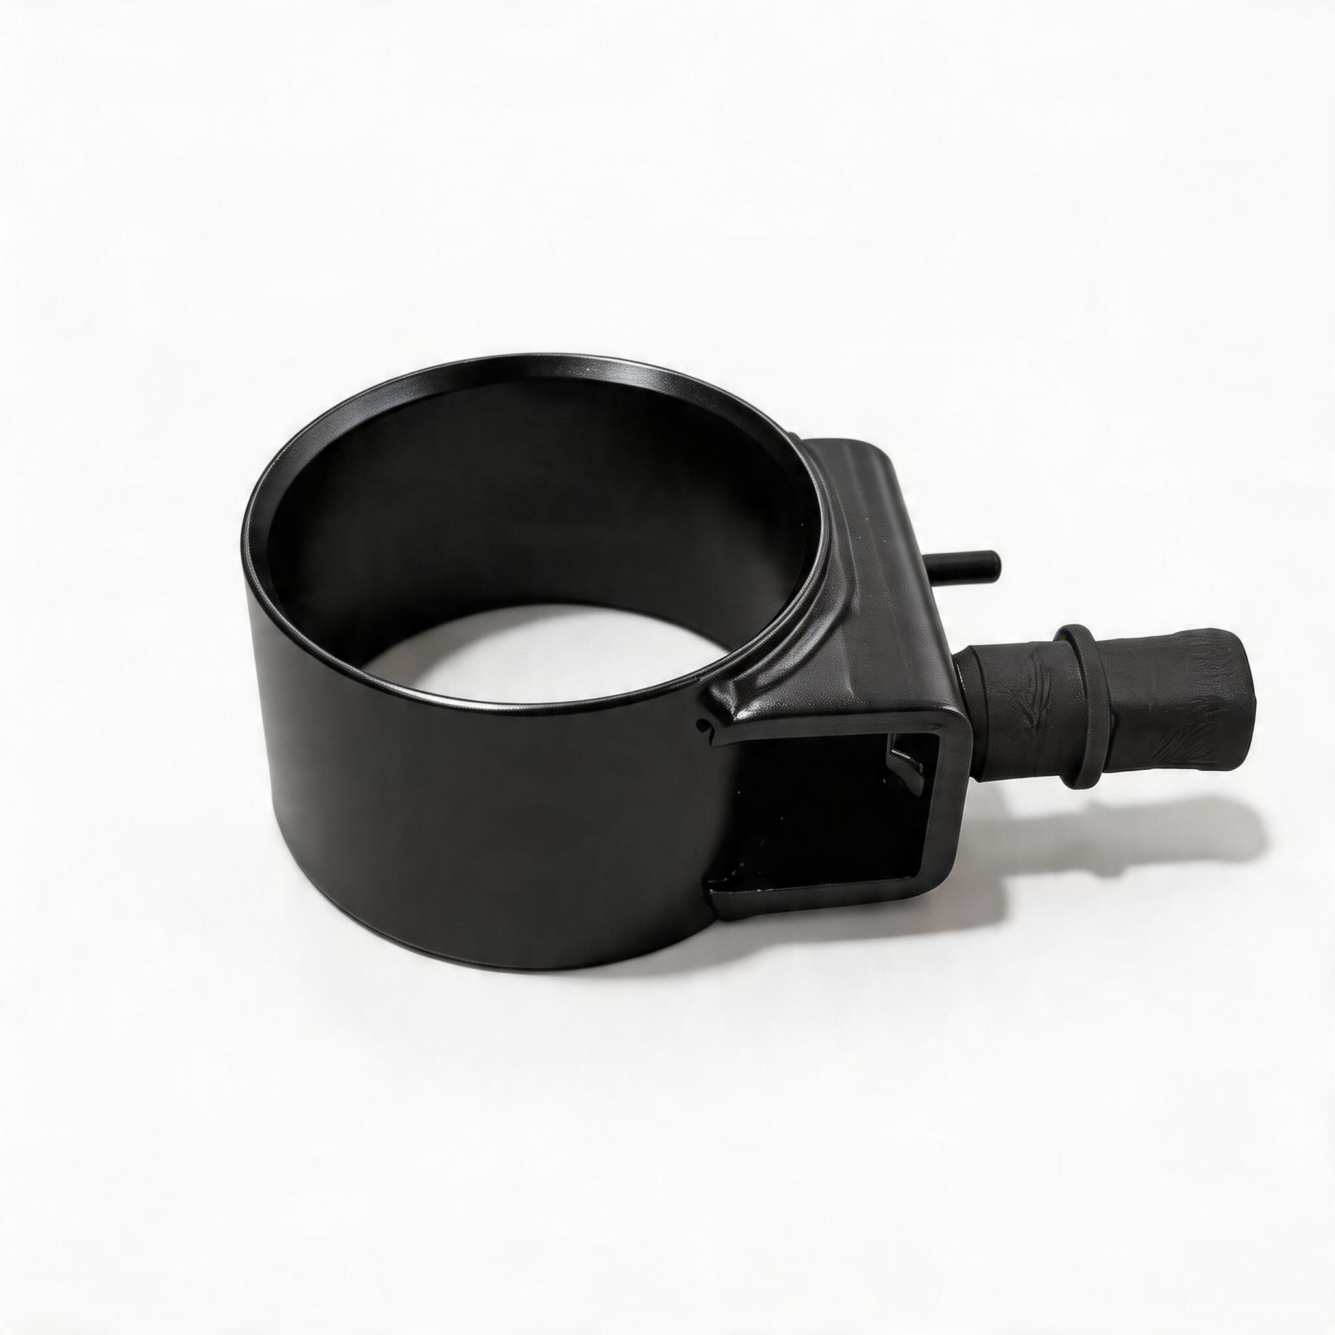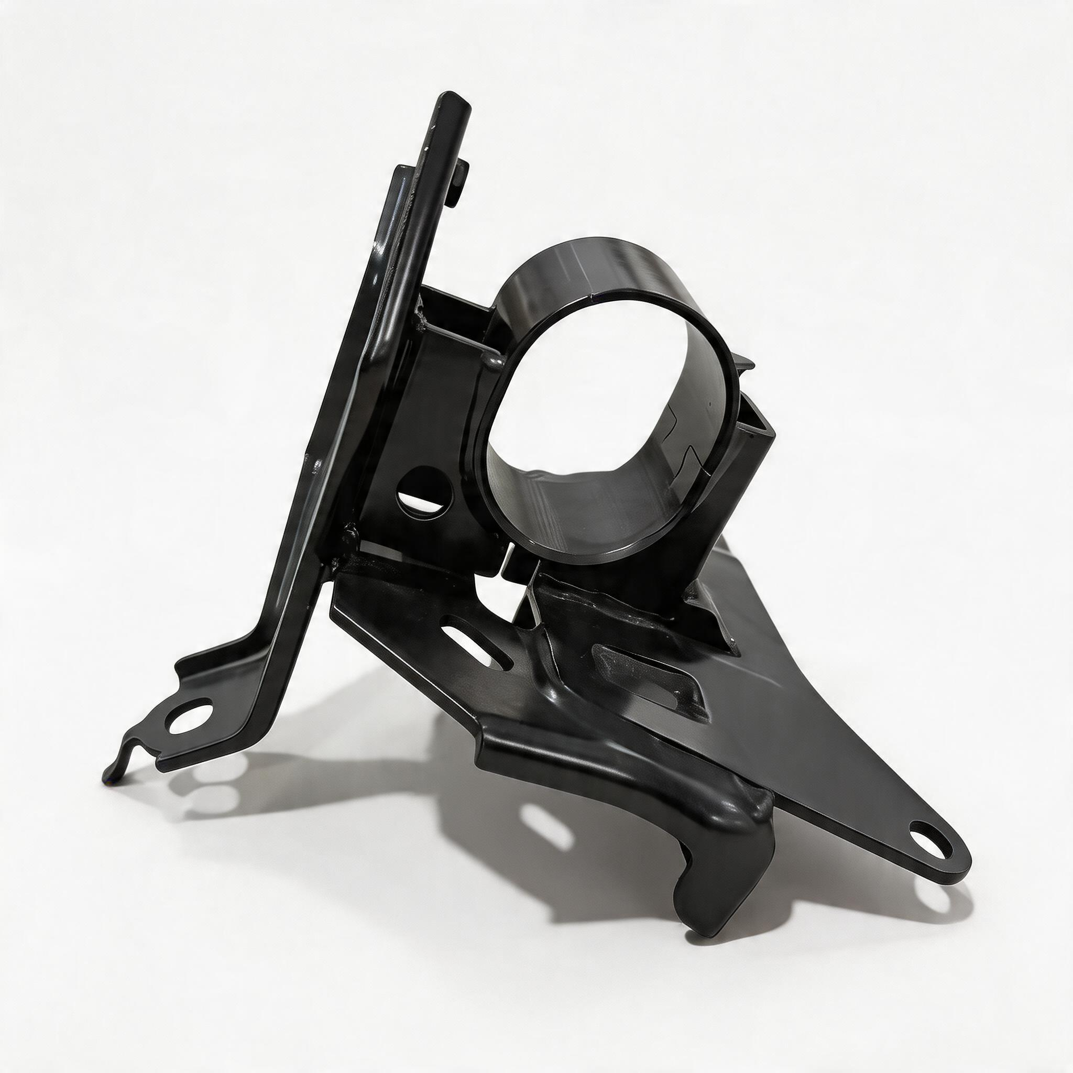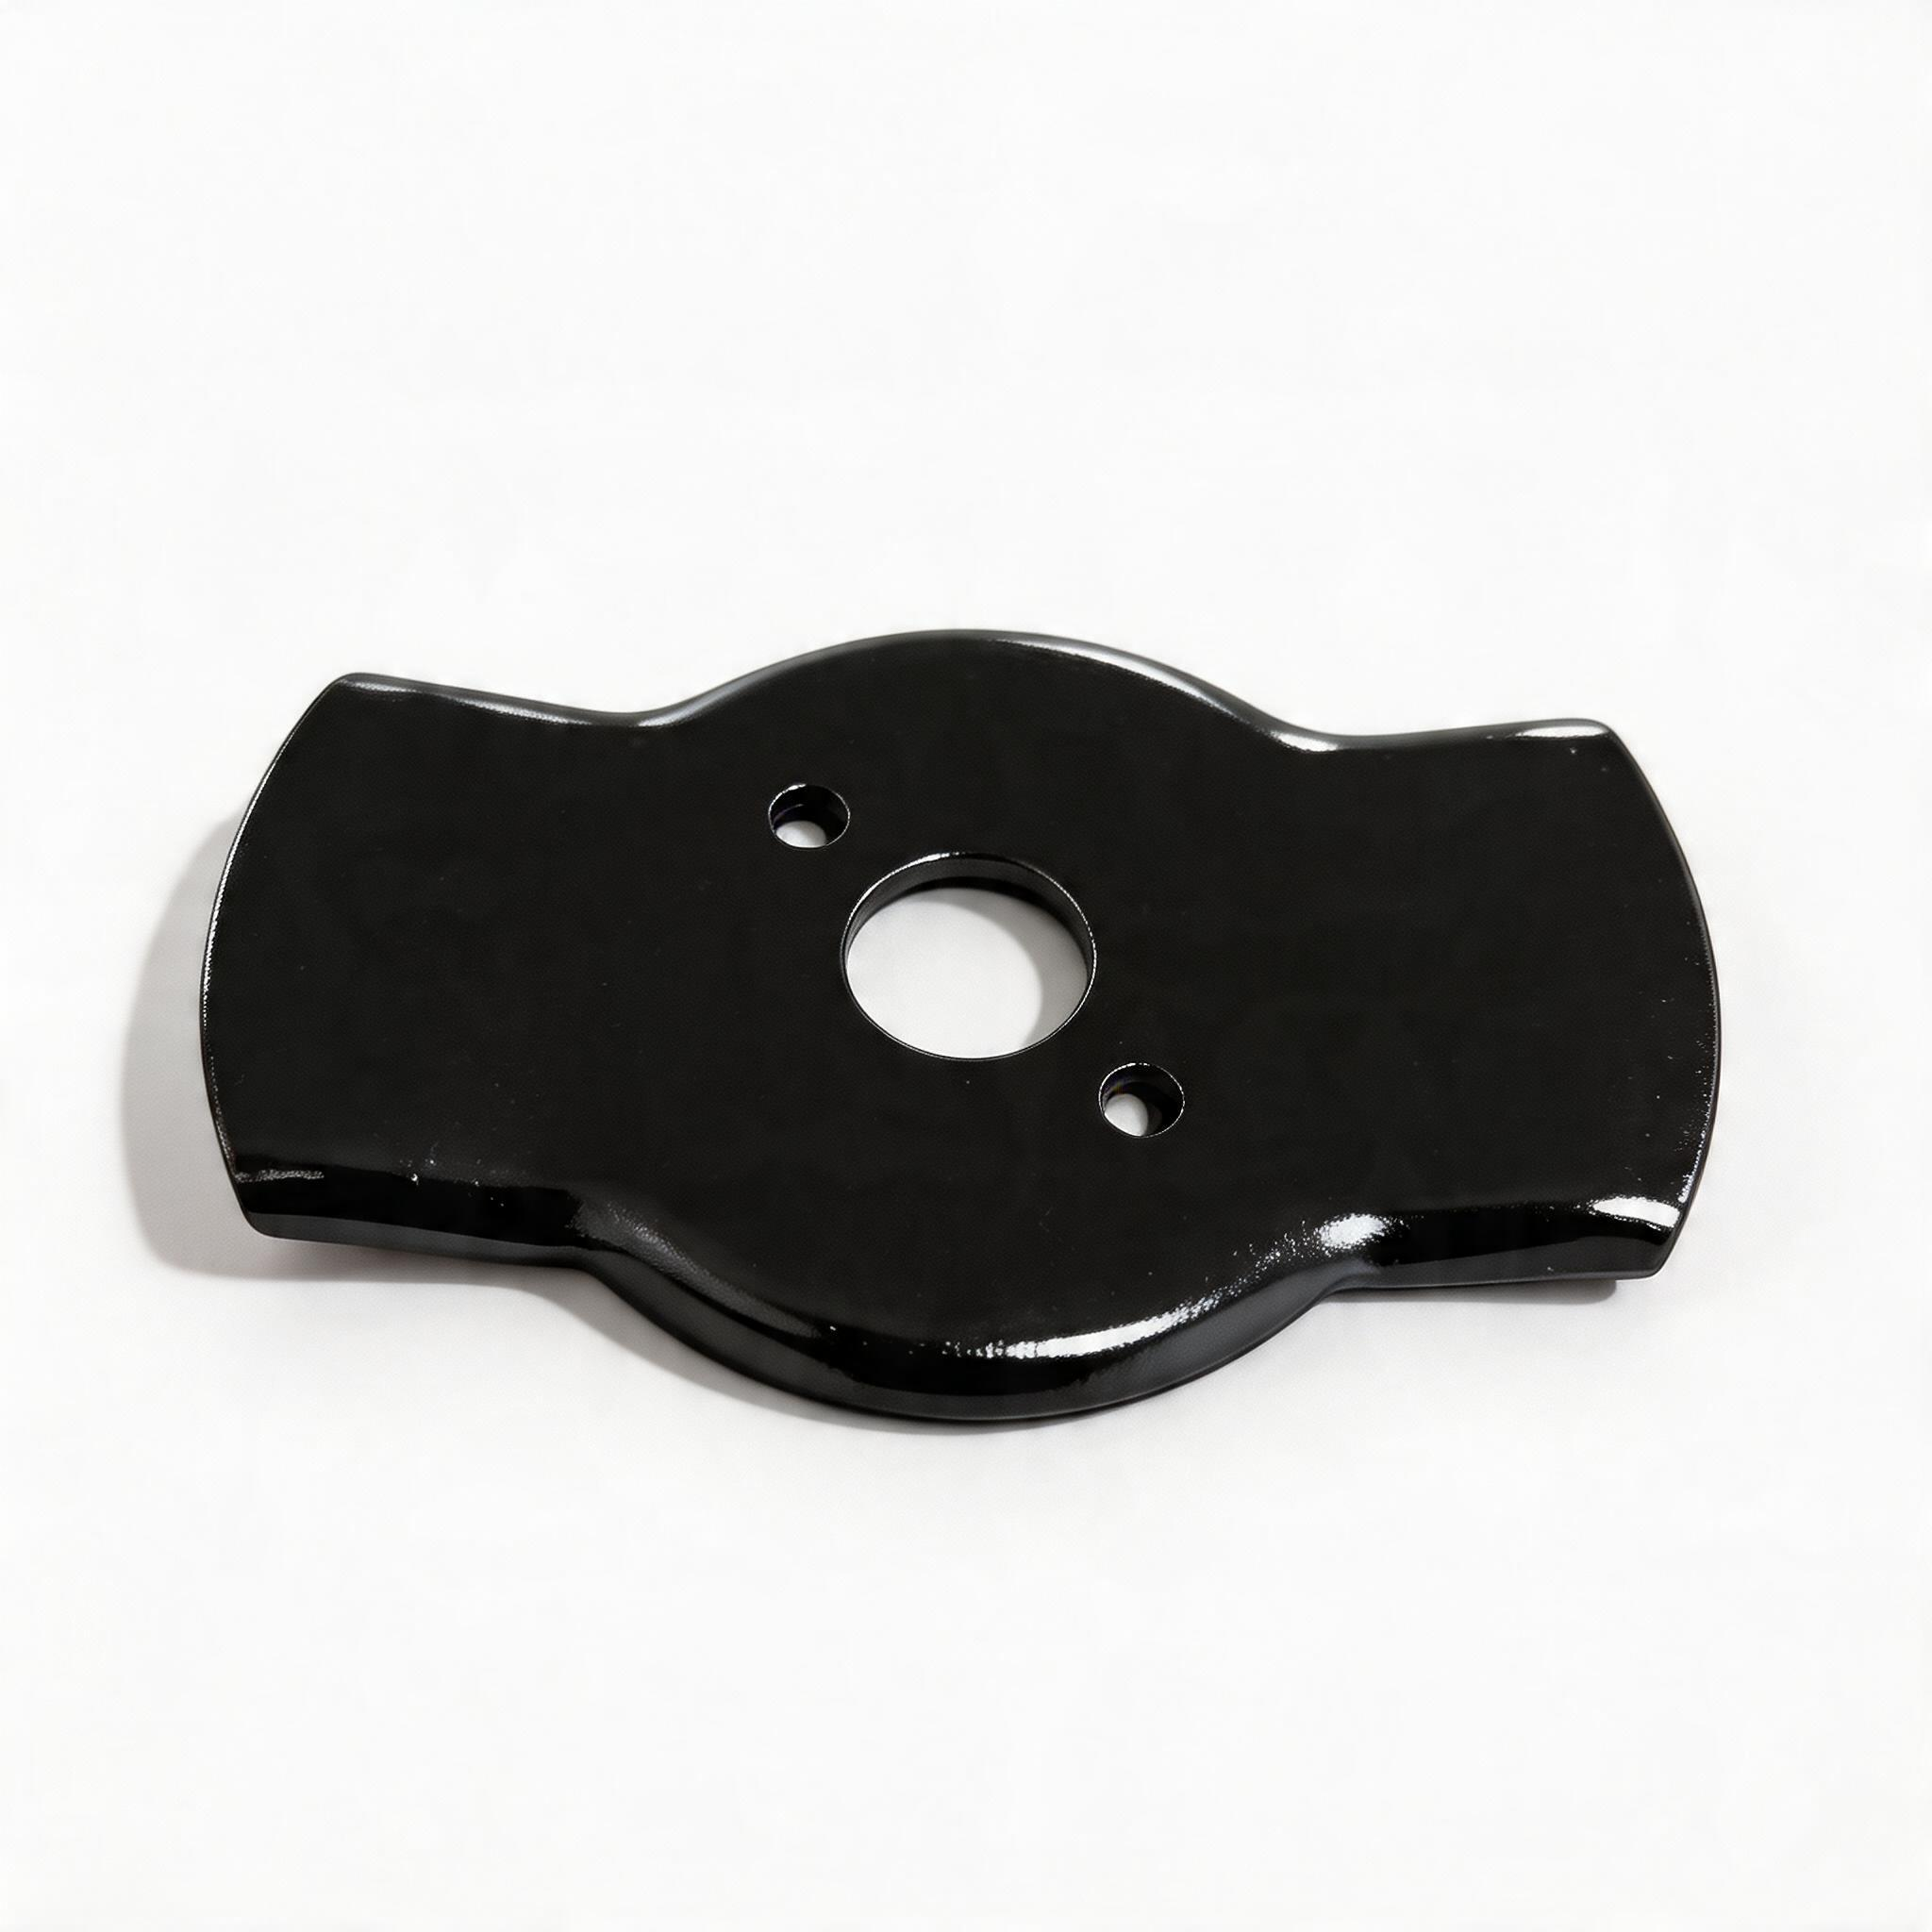  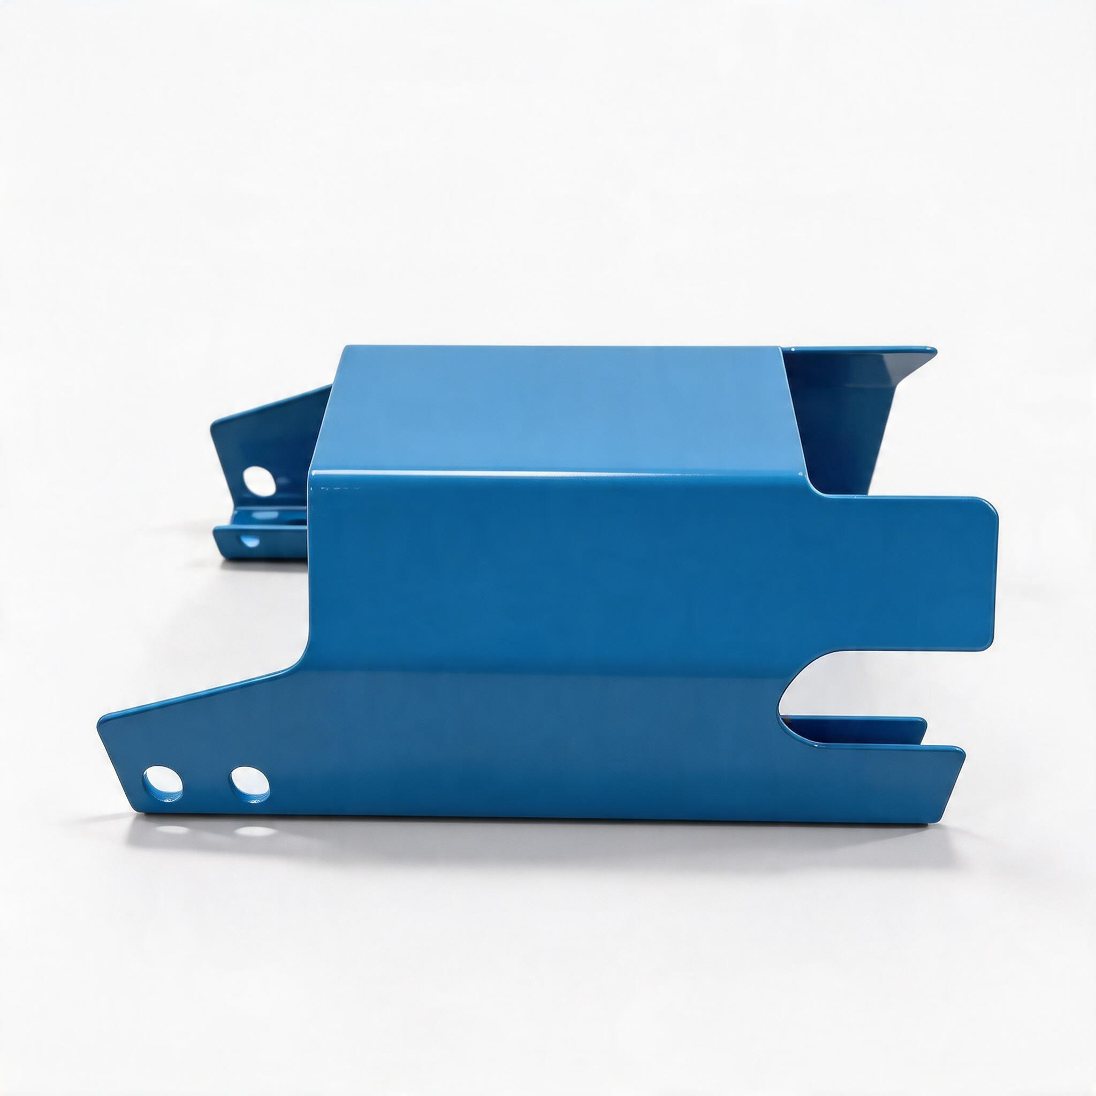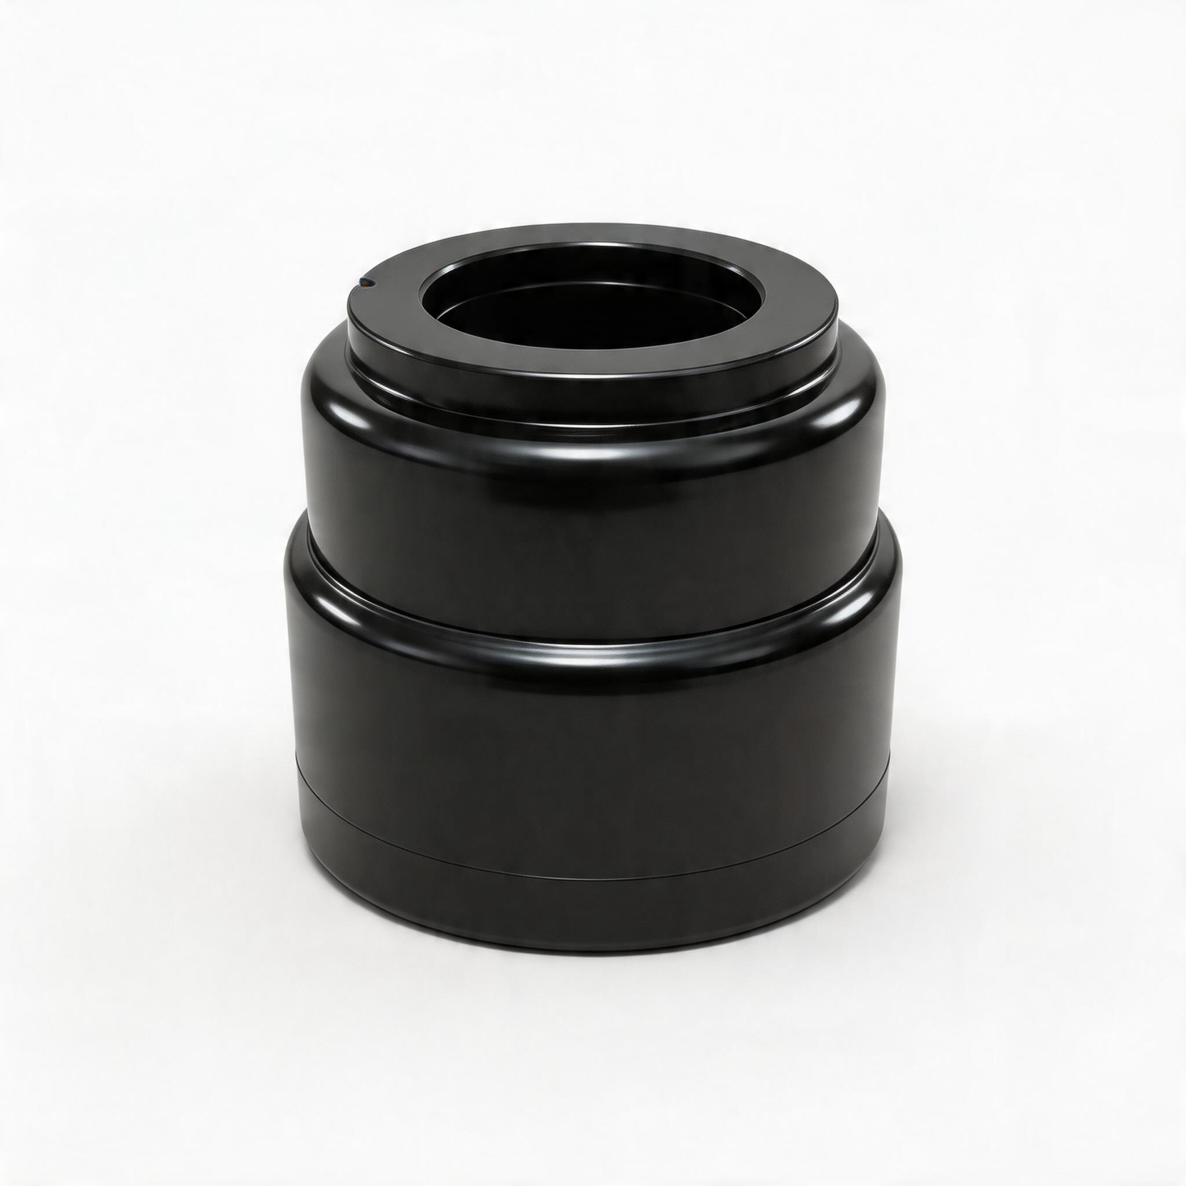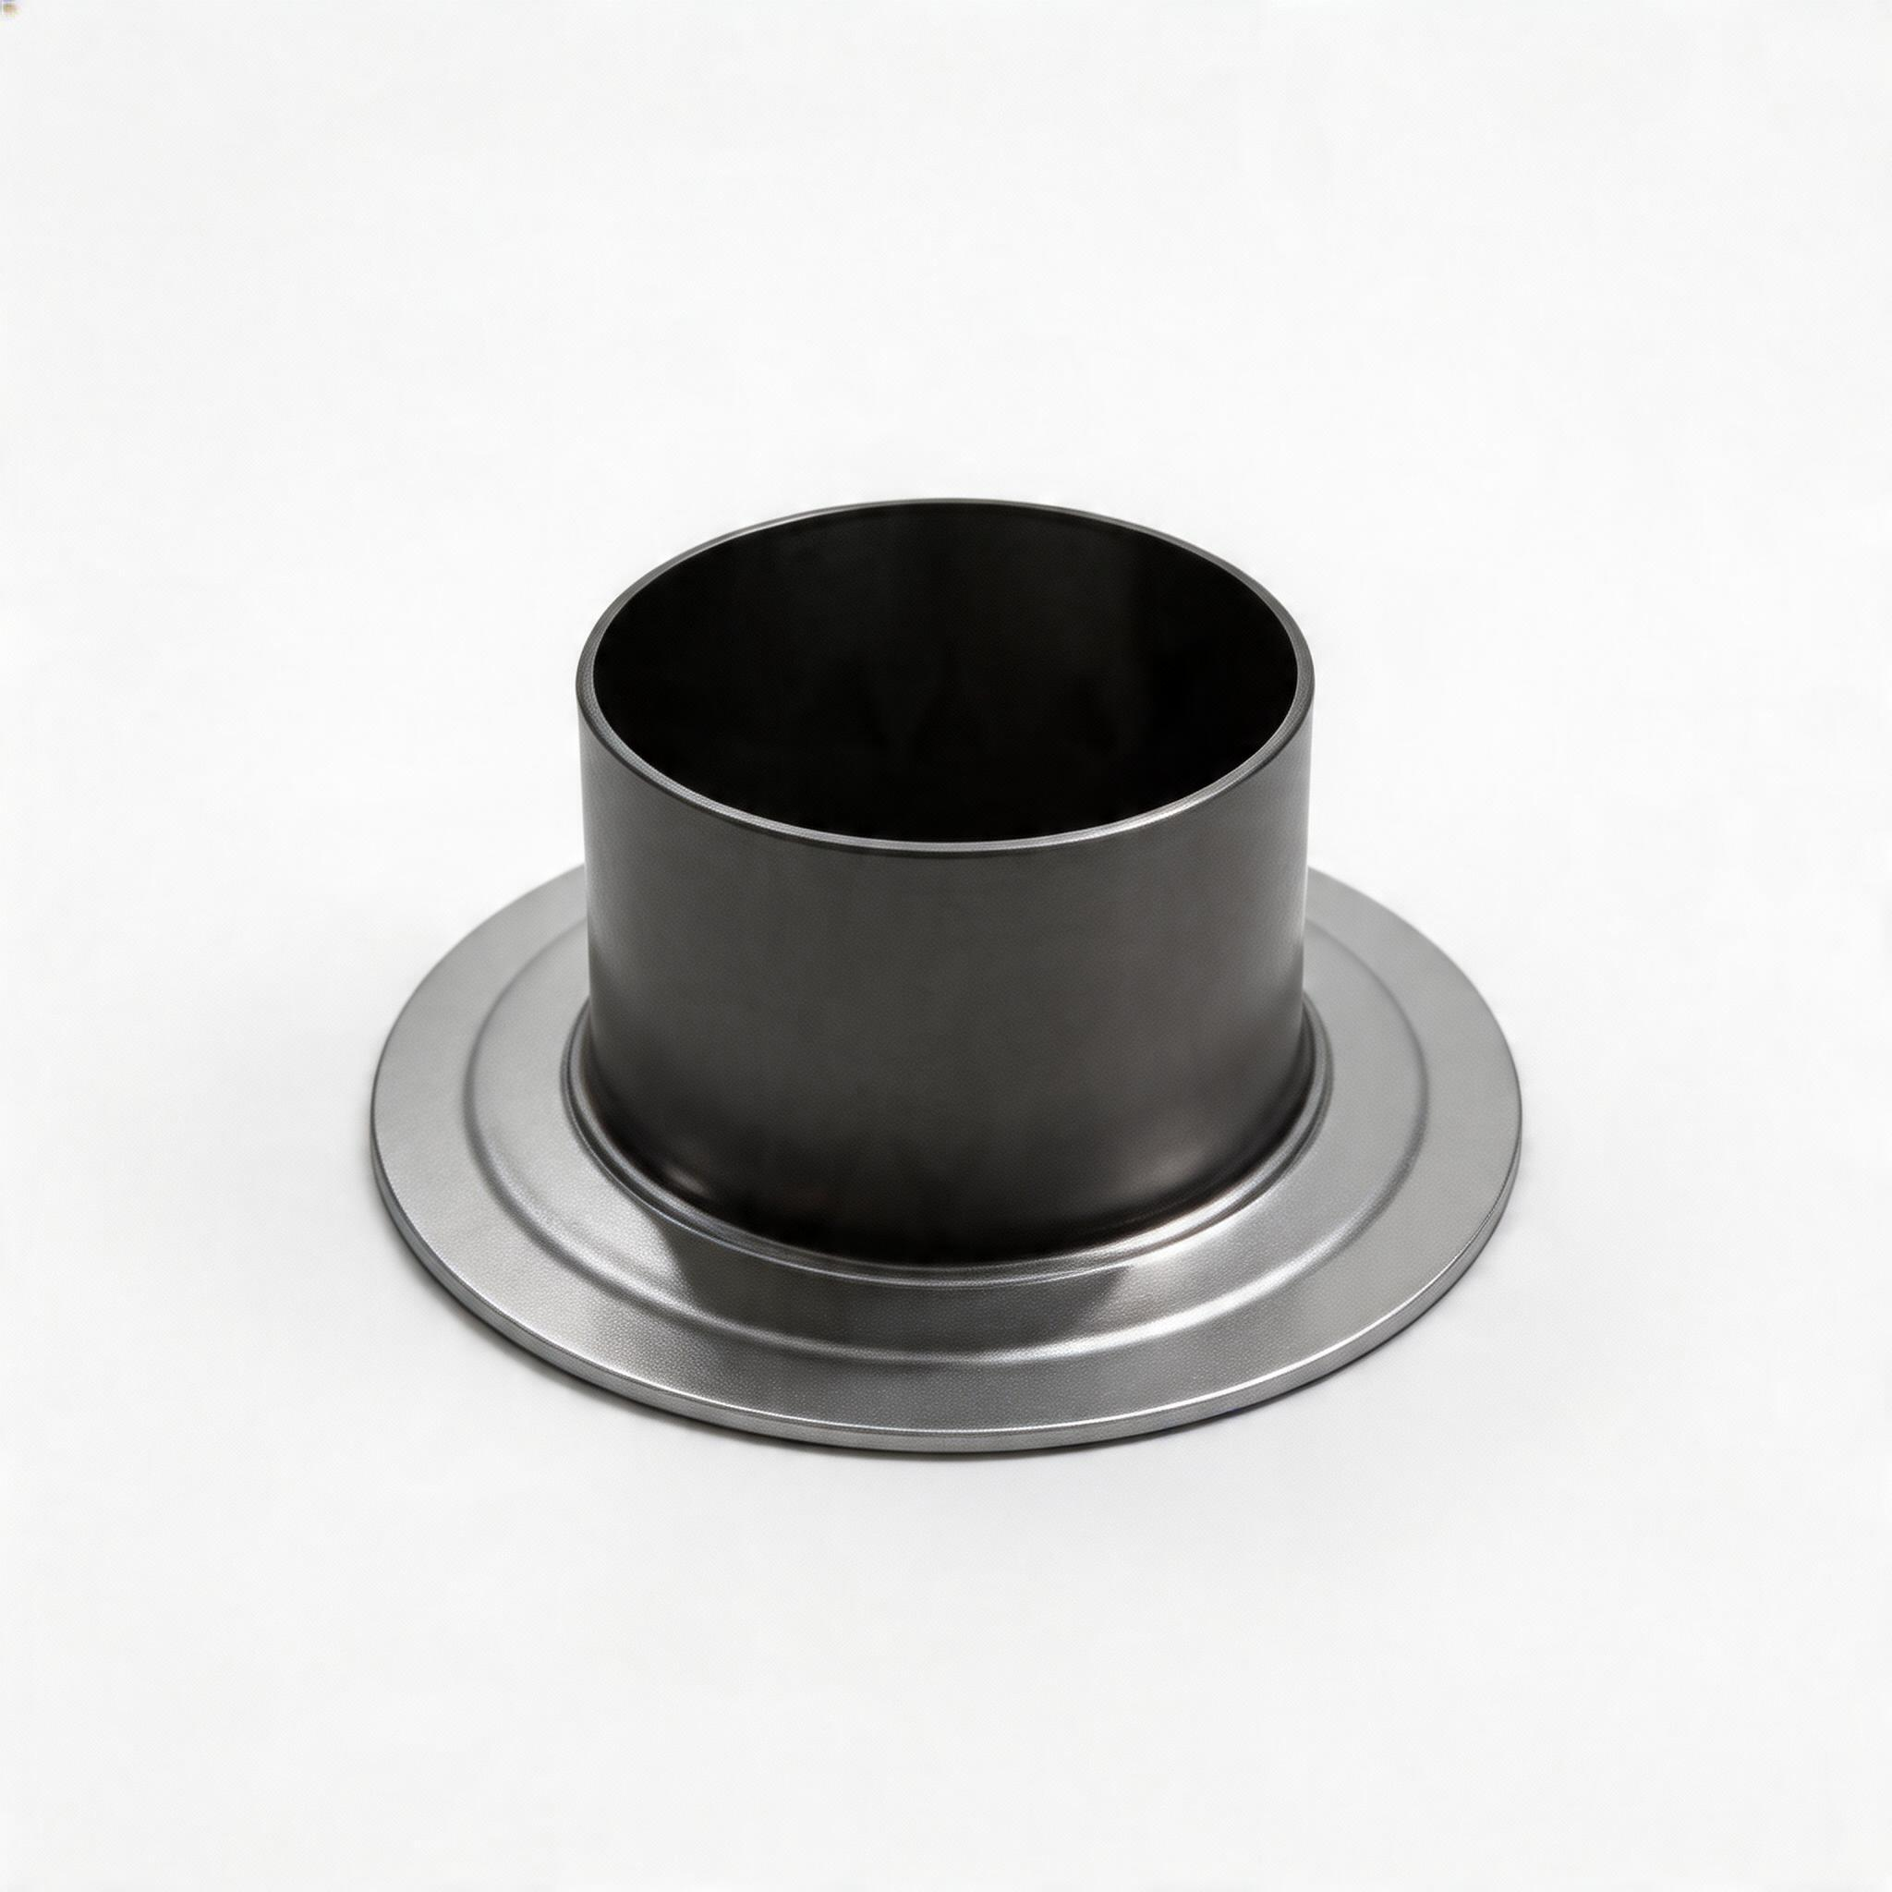  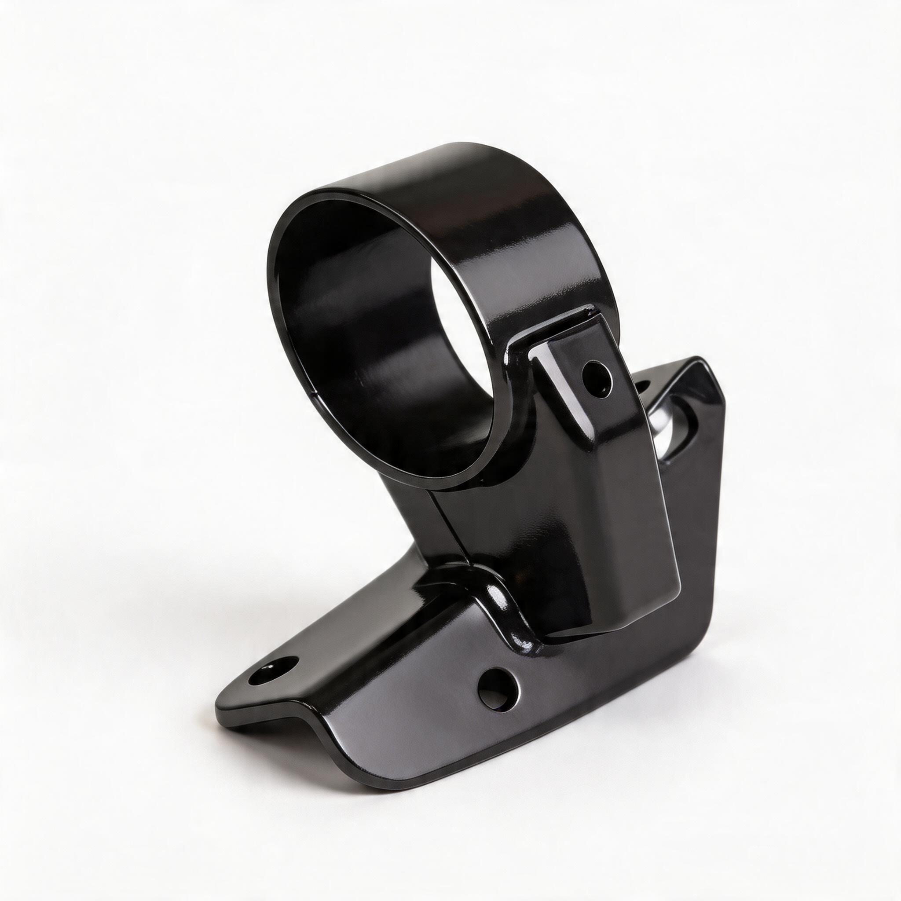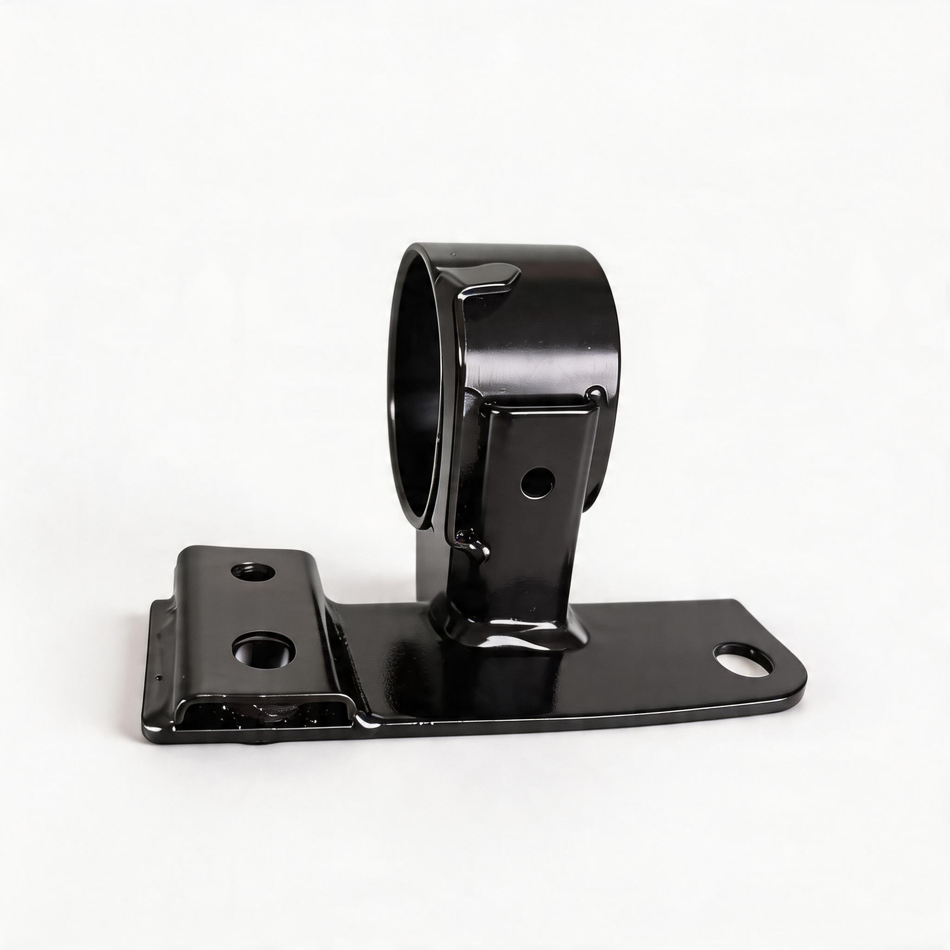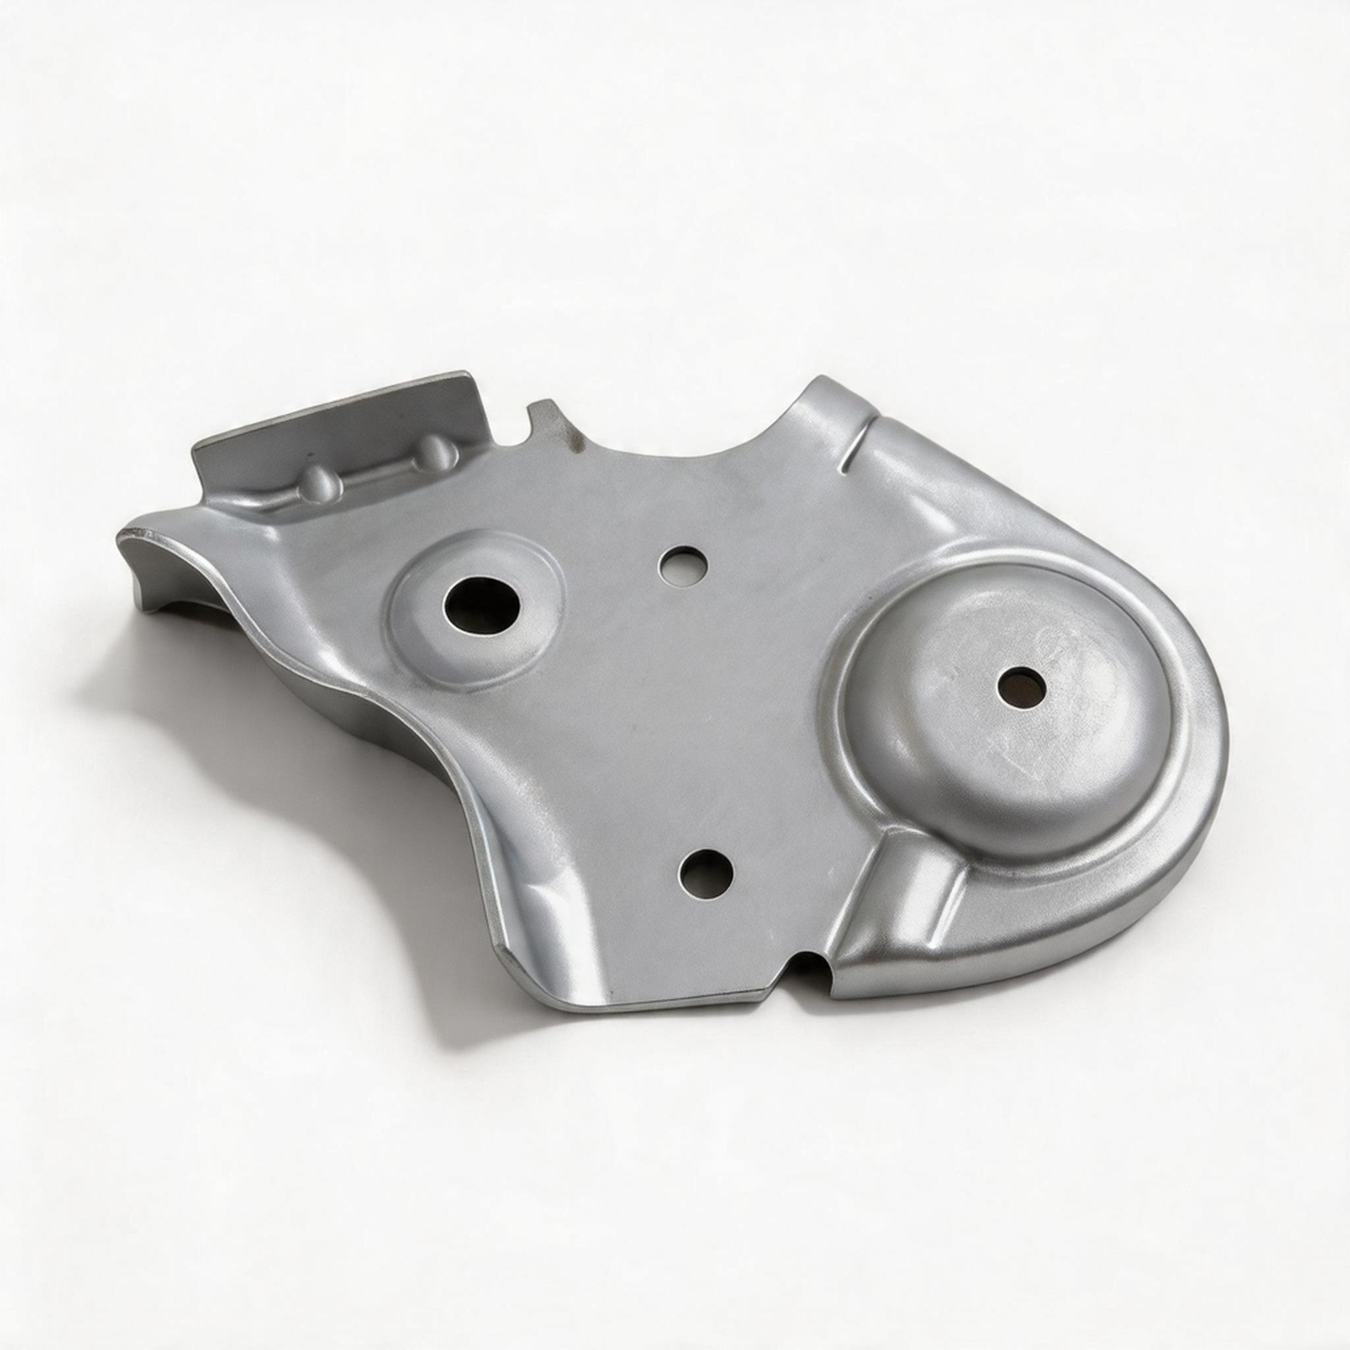 | Products > Others：  将客户资料夹内 1–21 共 21 张冲压/焊接产品图逐一建立为独立产品；“封面.png”作为 Others 分类图片；每个产品均可进入独立详情页。 | Others 分类：  查看 Others 全部冲压焊接产品  独立产品详情：  产品 01：Stamping & Welding Part 01  产品 02：Stamping & Welding Part 02  产品 03：Stamping & Welding Part 03  产品 04：Stamping & Welding Part 04  产品 05：Stamping & Welding Part 05  产品 06：Stamping & Welding Part 06  产品 07：Stamping & Welding Part 07  产品 08：Stamping & Welding Part 08  产品 09：Stamping & Welding Part 09  产品 10：Stamping & Welding Part 10  产品 11：Stamping & Welding Part 11  产品 12：Stamping & Welding Part 12  产品 13：Stamping & Welding Part 13  产品 14：Stamping & Welding Part 14  产品 15：Stamping & Welding Part 15  产品 16：Stamping & Welding Part 16  产品 17：Stamping & Welding Part 17  产品 18：Stamping & Welding Part 18  产品 19：Stamping & Welding Part 19  产品 20：Stamping & Welding Part 20  产品 21：Stamping & Welding Part 21

